**HỌC VIỆN CÔNG NGHỆ BƯU CHÍNH VIỄN THÔNG**

**KHOA AN TOÀN THÔNG TIN**



**BÁO CÁO BÀI THỰC HÀNH**

**HỌC PHẦN: THỰC TẬP CƠ SỞ**

**MÃ HỌC PHẦN: INT13147**

**BÀI THỰC HÀNH 1.4**

**CÀI ĐẶT LINUX SERVER VÀ CÁC DỊCH VỤ**

Sinh viên thực hiện:

B22DCAT063 Lê Tiến Dương

Giảng viên hướng dẫn: PGS. TS. Hoàng Xuân Dậu

**HỌC KỲ 2 NĂM HỌC 2024-2025**

MỤC LỤC

MỤC LỤC 2

DANH MỤC CÁC HÌNH VẼ 3

DANH MỤC CÁC TỪ VIẾT TẮT 5

CHƯƠNG 1. GIỚI THIỆU CHUNG VỀ BÀI THỰC HÀNH 6

1.1 Mục đích 6

1.2 Tìm hiểu lý thuyết 6

1.2.1 Tìm hiểu về hệ điều hành Ubuntu Server, so sánh với máy trạm Ubuntu 6

1.2.2 Tìm hiểu dịch vụ chia sẻ file Samba, SELinux 8

CHƯƠNG 2. NỘI DUNG THỰC HÀNH 10

2.1 Chuẩn bị môi trường 10

2.2 Các bước thực hiện 10

2.2.1 Cài đặt Ubuntu Server 10

2.2.2 Cài đặt dịch vụ OpenSSH 15

2.2.3 Cài đặt và cấu hình dịch vụ Samba 18

2.2.4 Cài đặt và cấu hình dịch vụ SELinux 24

TÀI LIỆU THAM KHẢO 27

DANH MỤC CÁC HÌNH VẼ

Hình 1 – Ubuntu Server 6

Hình 2 – Cài đặt Ubuntu Server 10

Hình 3 – Giao diện cài đặt Ubuntu 10

Hình 4 – Chọn ngôn ngữ cho Ubuntu Server 11

Hình 5 – Chọn loại cài đặt cho Ubuntu Server 11

Hình 6 – Cấu hình mạng cho Ubuntu Server 12

Hình 7 – Tùy chỉnh ổ đĩa cho Ubuntu Server 12

Hình 8 – Cấu hình file system 13

Hình 9 – Thiết lập các tài khoản người dùng 13

Hình 10 – Cài đặt OpenSSH 14

Hình 11 Ubuntu Server đang được cài đặt 14

Hình 12 – Giao diện sau khi cài đặt và đăng nhập thành công 15

Hình 13 – Cài đặt dịch vụ OpenSSH 15

Hình 14 – Cài đặt chương trình Putty 16

Hình 15 – Xem địa chỉ IP của máy Ubuntu Server 16

Hình 16 – Kết nối với Ubuntu Server bằng Putty 17

Hình 17 – Kiểm tra bằng lệnh whoami 17

Hình 18 – Cài đặt dịch vụ Samba 18

Hình 19 – Dịch vụ đã được cài đặt thành công 18

Hình 20 – Tạo tài khoản user và thư mục sharing_samba 19

Hình 21 – Thêm người dùng vào cơ sở dữ liệu samba 19

Hình 22 – Tạo tài khoản admin 19

Hình 23 – Sửa file cấu hình smb.conf 20

Hình 24 – Khởi động lại dịch vụ 21

Hình 25 – Sửa lỗi kết nối bị chặn 21

Hình 26 – Nhập địa chỉ IP của Ubuntu Server 22

Hình 27 – Truy cập vào thư mục được chia sẻ 22

Hình 28 – Sửa lỗi kết nối nhiều tài khoản dẫn đến bị chặn 23

Hình 29 – Tạo file test1.txt trong thư mục sharing_samba 23

Hình 30 – Đọc file test1.txt ở máy Ubuntu Server 24

Hình 31 – Cài đặt SELinux trên Ubuntu Server 24

Hình 32 – Kích hoạt SELinux 25

Hình 33 – Cài đặt thành công SELinux 25

Hình 34 – Cấu hình xong SELinux 26

DANH MỤC CÁC TỪ VIẾT TẮT

|  |  |  |
| --- | --- | --- |
| **Từ  viết tắt** | **Thuật ngữ tiếng Anh/Giải thích** | **Thuật ngữ tiếng Việt/Giải thích** |
| LTS | Long Term Support | Hỗ trợ dài hạn |
| SMB | Server Message Block | Giao thức mạng |
| LDAP | Lightweight Directory Access Protocol | Giao thức truy cập và quản lý thông tin thư mục |
|  |  |  |
|  |  |  |
|  |  |  |
|  |  |  |
|  |  |  |
|  |  |  |
|  |  |  |
|  |  |  |
|  |  |  |
|  |  |  |
|  |  |  |
|  |  |  |

1. GIỚI THIỆU CHUNG VỀ BÀI THỰC HÀNH
   1. Mục đích

Mục đích của bài thực hành “1.4: Cài đặt Linux server và các dịch vụ” là rèn luyện kỹ năng cài đặt Ubuntu server và sử dụng các dịch vụ cần thiết cho người dùng.

* 1. Tìm hiểu lý thuyết
     1. Tìm hiểu về hệ điều hành Ubuntu Server, so sánh với máy trạm Ubuntu
        1. Tìm hiểu về Ubuntu Server

Ubuntu Server là một phiên bản của hệ điều hành Ubuntu được tối ưu hóa dành riêng cho các máy chủ. Nó là một hệ điều hành mã nguồn mở, dựa trên nhân Linux, do Canonical phát triển và hỗ trợ. Ubuntu Server được thiết kế để đáp ứng các nhu cầu quản lý và vận hành hạ tầng máy chủ, từ các dịch vụ đơn giản như lưu trữ file, web hosting, đến các hệ thống phức tạp như điện toán đám mây và trung tâm dữ liệu.

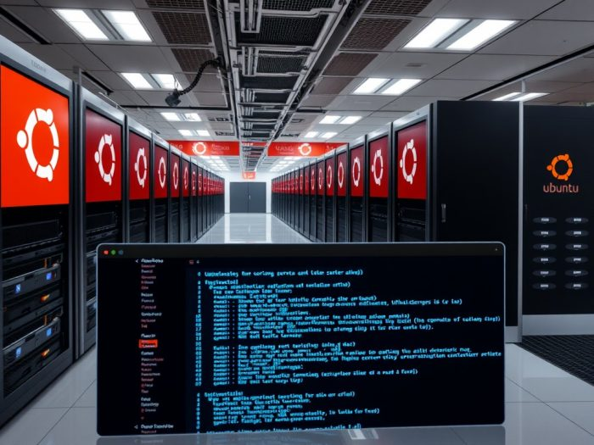

1. – Ubuntu Server

Lịch sử phát triển của Ubuntu Server:

* **2004** – Ubuntu Server ra đời cùng lúc với Ubuntu Desktop vào năm 2004, tập trung vào môi trường máy chủ không có giao diện đồ họa.
* **2006** – Ubuntu Server 6.06 LTS: Phiên bản LTS đầu tiên, hỗ trợ 5 năm.
* **2008** – Ubuntu Server 8.04 LTS: Bổ sung KVM để hỗ trợ ảo hóa.
* **2010** – Ubuntu Server 10.04 LTS: Giới thiệu OpenStack, bước đầu hướng đến điện toán đám mây.
* **2012** – Ubuntu Server 12.04 LTS: Hỗ trợ mạnh mẽ Linux Containers (LXC).
* **2014** – Ubuntu Server 14.04 LTS: Cải tiến Docker, OpenStack, và MAAS.
* **2016** – Ubuntu Server 16.04 LTS: Ra mắt Snap packages, cải thiện bảo mật.
* **2018** – Ubuntu Server 18.04 LTS: Chuyển sang Netplan để quản lý mạng.
* **2020** – Ubuntu Server 20.04 LTS: Hỗ trợ ZFS, WireGuard VPN.
* **2022** – Ubuntu Server 22.04 LTS: Cập nhật OpenSSL 3.0, Kernel 5.15.

Đặc điểm của Ubuntu Server:

* *Không có giao diện đồ họa mặc định*: Ubuntu Server chỉ sử dụng giao diện dòng lệnh (CLI) nhằm tối ưu tài nguyên và tăng hiệu suất.
* *Hiệu năng cao và ổn định*: Ubuntu Server được thiết kế để hoạt động ổn định trong môi trường máy chủ, đáp ứng yêu cầu từ các ứng dụng nhỏ đến hệ thống phức tạp.
* *Tương thích nhiều nền tảng*: Hỗ trợ các kiến trúc phần cứng khác nhau, bao gồm x86, ARM, PowerPC, và RISC-V, giúp triển khai dễ dàng trên máy chủ vật lý, máy ảo hoặc đám mây.
* *Bảo mật mạnh mẽ*: Tích hợp các công cụ bảo mật như AppArmor, ufw và cung cấp các bản vá bảo mật thường xuyên.
* *Dễ dàng tùy biến*: Người dùng có thể cài đặt và cấu hình các dịch vụ cần thiết như web server (Apache, Nginx), cơ sở dữ liệu (MySQL, PostgresSQL), hoặc dịch vụ chia sẻ file (Samba, FTP).
* *Hỗ trợ lâu dài (LTS)*: Phiên bản Ubuntu Server LTS được hỗ trợ cập nhật trong năm năm, đảm bảo ổn định cho các hệ thống máy chủ.
* *Quản lý gói phần mềm tiện lợi*: Sử dụng APT (Advanced Package Tool) và kho phần mềm phong phú, giúp cài đặt, cập nhật, quản lý dễ dàng.
* *Cộng đồng hỗ trợ lớn*: Với cộng đồng mã nguồn mở rộng lớn, người dùng Ubuntu Server có thể nhận được trợ giúp từ diễn đàn, tài liệu chính thức, và các hướng dẫn trực tuyến.
* *Tối ưu hóa tài nguyên*: Phù hợp với cả hệ thống máy chủ có tài nguyên hạn chế hoặc hệ thống lớn với nhiều yêu cầu.
  + - 1. So sánh Ubuntu Server với máy trạm Ubuntu

Điểm giống nhau xuất phát từ việc đều là hệ điều hành cung cấp mã nguồn mở tự do cho phép người dùng được tự do chạy, sao chép, phân phối, nghiên cứu, thay đổi và cải tiến phần mềm.

Ubuntu Server và Ubuntu Desktop là hai phiên bản của hệ điều hành Ubuntu nhưng được thiết kế để phục vụ cho các môi trường sử dụng khác nhau.

* *Mục đích sử dụng*: Ubuntu Server được thiết kế để chạy trên máy chủ, phục vụ các tác vụ như web hosting, cơ sở dữ liệu, điện toán đám mây, và container. Trong khi đó, Ubuntu Desktop dành cho người dùng cá nhân, phục vụ các nhu cầu làm việc, học tập, giải trí với giao diện đồ họa trực quan.
* *Giao diện người dùng*: Ubuntu Server mặc định không có giao diện đồ họa mà sử dụng dòng lệnh (CLI) để quản lý hệ thống, giúp tối ưu tài nguyên và hiệu suất. Ngược lại, Ubuntu Desktop có giao diện đồ họa GNOME hoặc các môi trường khác như KDE, Xfce, giúp người dùng thao tác dễ dàng hơn.
* *Hiệu suất và tài nguyên*: Do không có giao diện đồ họa, Ubuntu Server tiêu thụ ít tài nguyên hơn và tập trung vào hiệu suất, tính ổn định. Ubuntu Desktop yêu cầu nhiều tài nguyên hơn để hỗ trợ giao diện đồ họa và các ứng dụng thông thường.
* *Ứng dụng đi kèm*: Ubuntu Server được cài đặt sẵn các công cụ phục vụ quản trị hệ thống như OpenSSH, Apache/Nginx, MySQL, Docker, trong khi Ubuntu Desktop đi kèm các ứng dụng văn phòng, trình duyệt web, công cụ chỉnh sửa ảnh, và media player.
* *Quản lý mạng*: Ubuntu Server sử dụng Netplan và dòng lệnh để cấu hình mạng, phù hợp với hệ thống không cần giao diện đồ họa. Ngược lại, Ubuntu Desktop sử dụng NetworkManager với giao diện đồ họa, giúp việc kết nối mạng trở nên dễ dàng hơn.
* *Cập nhật và bảo mật*: Ubuntu Server ưu tiên tính ổn định, ít thay đổi lớn và có hỗ trợ dài hạn (LTS), giúp hệ thống vận hành ổn định trong thời gian dài. Ubuntu Desktop cập nhật thường xuyên hơn, hỗ trợ các bản non-LTS với nhiều tính năng mới nhưng có thể gặp lỗi nhiều hơn.
* *Khả năng mở rộng*: Ubuntu Server dễ dàng triển khai trên các hệ thống cloud, container, cluster, trong khi Ubuntu Desktop chủ yếu phục vụ người dùng cá nhân và ít có nhu cầu mở rộng quy mô.

Nếu người dùng cần một hệ thống chạy dịch vụ web, cơ sở dữ liệu, hoặc điện toán đám mây, Ubuntu Server là lựa chọn phù hợp vì nó nhẹ, bảo mật tốt và dễ mở rộng. Nếu người dùng muốn một hệ điều hành để làm việc hàng ngày, sử dụng các phần mềm văn phòng, trình duyệt, và đa phương tiện, Ubuntu Desktop là lựa chọn tối ưu.

* + 1. Tìm hiểu dịch vụ chia sẻ file Samba, SELinux
       1. Dịch vụ Samba

Samba là một phần mềm mã nguồn mở cho phép các hệ thống Linux/Unix chia sẻ tệp và máy in với các máy tính chạy Windows. Nó sử dụng giao thức SMB (Server Message Block) để tạo môi trường mạng tương thích giữa hai hệ điều hành khác nhau.

Samba được phát triển lần đầu tiên vào năm 1992 bởi Andrew Tridgell, nhằm mục đích giúp các hệ thống Linux và Unix có thể giao tiếp với Windows thông qua giao thức SMB/CIFS. Kể từ đó, nó liên tục được cải tiến để hỗ trợ các phiên bản Windows mới và cung cấp nhiều tính năng quản trị hệ thống mạng.

Các tính năng chính của Samba:

* *Chia sẻ tệp (File Sharing)*: Cho phép Linux/Unix cung cấp thư mục chia sẻ có thể truy cập từ Windows. Hỗ trợ quyền truy cập theo người dùng và nhóm.
* *Chia sẻ máy in (Print Sharing)*: Giúp Linux/Unix hoạt động như một print server cho các máy Windows.
* *Tích hợp với Active Directory (AD)*: Samba có thể tham gia vào một Windows Domain hoặc hoạt động như một Domain Controller.
* *Xác thực người dùng*: Hỗ trợ hệ thống xác thực như LDAP, NTLM, Kerberos để kiểm soát quyền truy cập.
* *Quản lý tập trung*: Cho phép quản trị viên kiểm soát tài nguyên mạng từ xa.
  + - 1. Dịch vụ SELinux

SELinux (Security-Enhanced Linux) là một mô-đun bảo mật của Linux cung cấp kiểm soát truy cập bắt buộc (Mandatory Access Control - MAC). Nó được phát triển ban đầu bởi Cơ quan An ninh Quốc gia Hoa Kỳ (NSA) và sau đó được tích hợp vào nhiều bản phân phối Linux như RHEL, CentOS, Fedora, và Debian.

Lịch sử phát triển của SELinux:

* **1990s**: NSA phát triển SELinux như một giải pháp bảo mật nâng cao cho hệ điều hành Linux.
* **2000**: SELinux được phát hành dưới dạng mã nguồn mở.
* **2003**: Được tích hợp vào nhân Linux 2.6.
* **Hiện tại**: SELinux là một tính năng bảo mật quan trọng trên các hệ thống Linux doanh nghiệp như RHEL, CentOS, Fedora và có thể cài đặt trên Ubuntu/Debian.

Các tính năng của SELinux:

* *Quản lý quyền truy cập*: SELinux cho phép xác định các quyền truy cập của tiến trình và người dùng vào các tài nguyên hệ thống.
* *Tích hợp sâu vào hệ thống*: SELinux được tích hợp sâu vào hạ tầng của hệ thống Linux, cung cấp một lớp bảo mật mạnh mẽ cho hệ thống.
* *Phát hiện và ngăn chặn các tấn công*: SELinux giúp phát hiện và ngăn chặn các hành động độc hại hoặc không mong muốn bằng cách kiểm soát và giám sát các hoạt động trong hệ thống.

1. NỘI DUNG THỰC HÀNH
   1. Chuẩn bị môi trường

* File cài đặt Ubuntu Server định dạng ISO.
* File cài đặt Windows 10 định dạng iso.
* Phần mềm ảo hóa, chẳng hạn: VMWare Workstation.
  1. Các bước thực hiện
     1. Cài đặt Ubuntu Server
* Chọn *Create a New Virtual Machine* -> load file iso -> *Next*. Đặt tên máy ảo là *Lê Tiến Dương_B22DCAT063*.

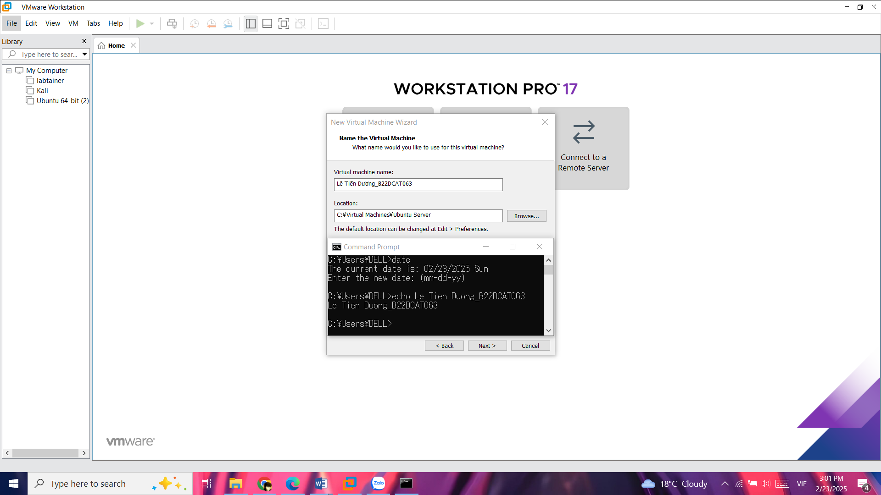

1. – Cài đặt Ubuntu Server

* Sau khi power on, giao diện của Ubuntu Server sẽ như hình bên dưới:

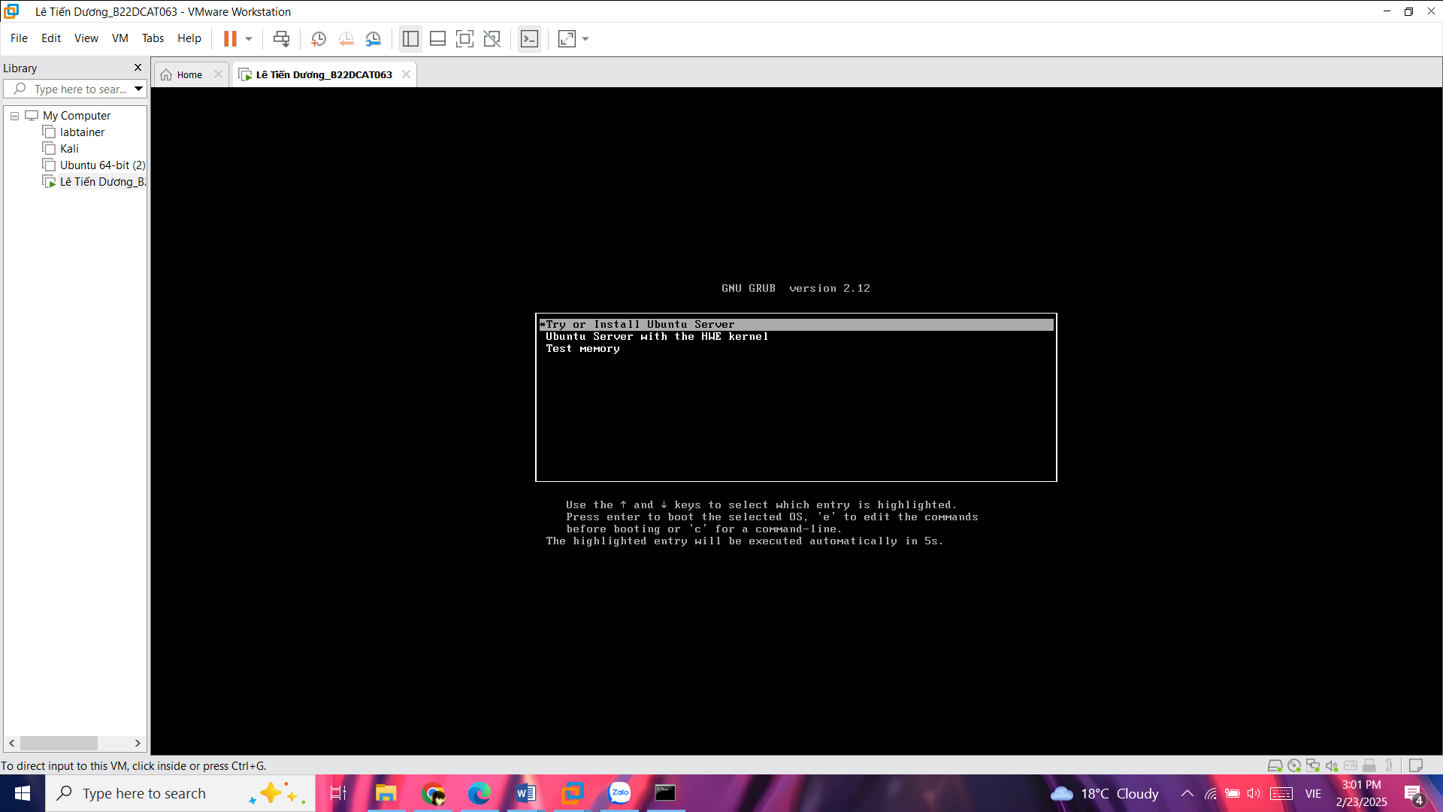

1. – Giao diện cài đặt Ubuntu

* Chọn ngôn ngữ cho máy ảo.

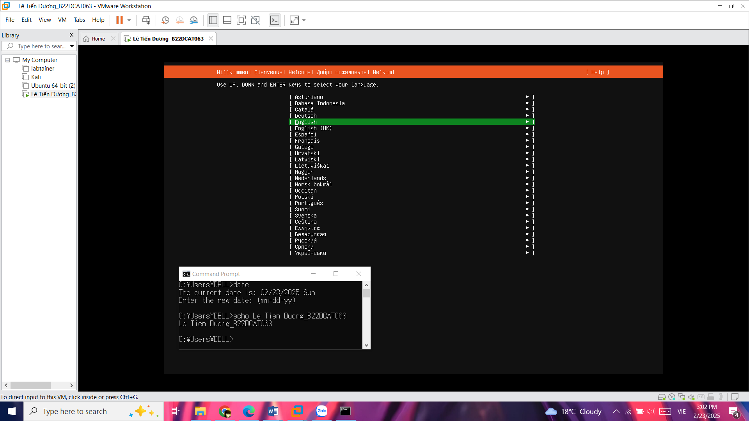

1. – Chọn ngôn ngữ cho Ubuntu Server

* Chọn loại cài đặt.

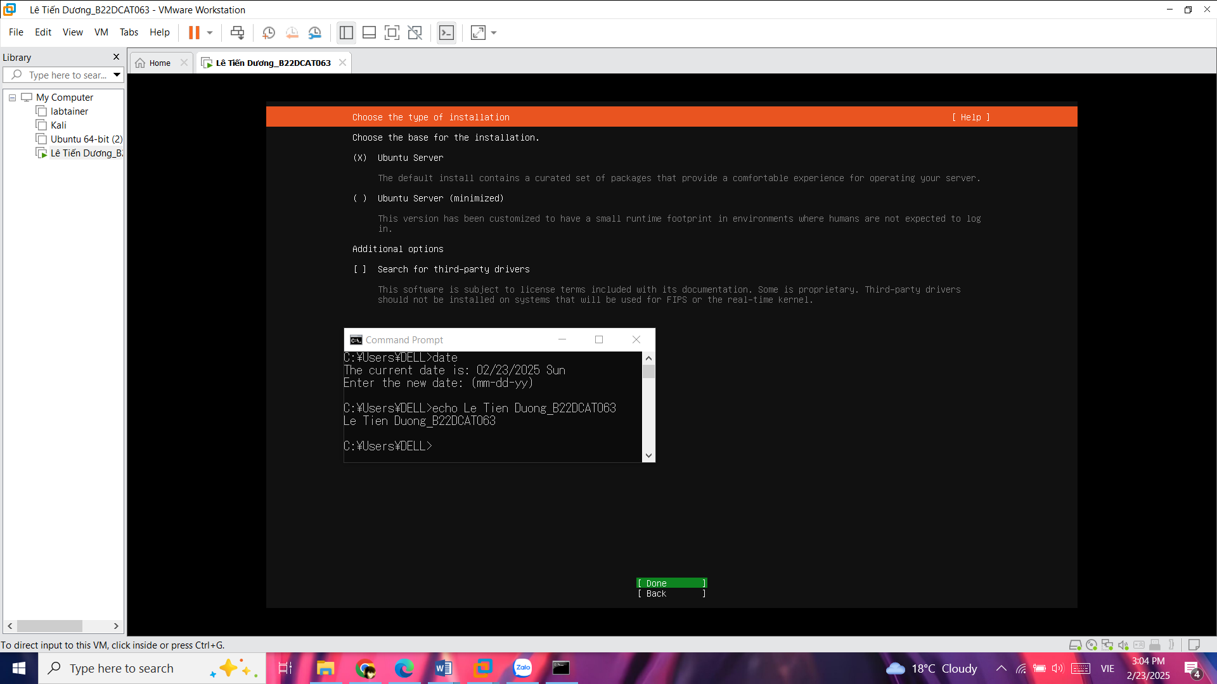

1. – Chọn loại cài đặt cho Ubuntu Server

* Cấu hình mạng cho máy ảo.

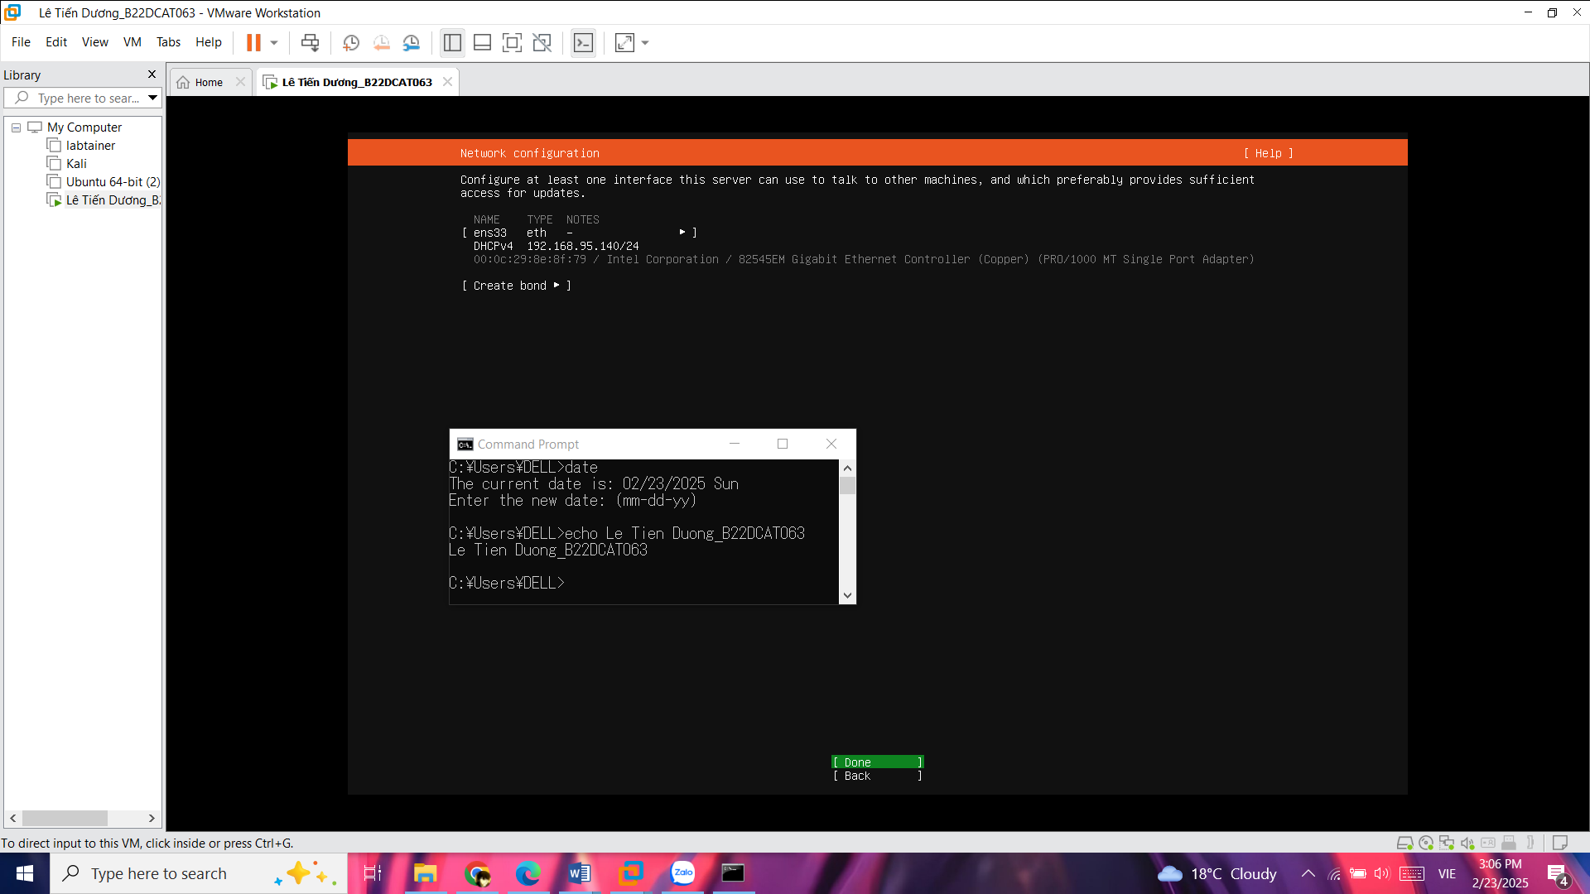

1. – Cấu hình mạng cho Ubuntu Server

* Tùy chỉnh ổ đĩa cho máy ảo (Có thể tùy chỉnh bằng cách chọn *Custom storage layout*) hoặc chọn *Done*.

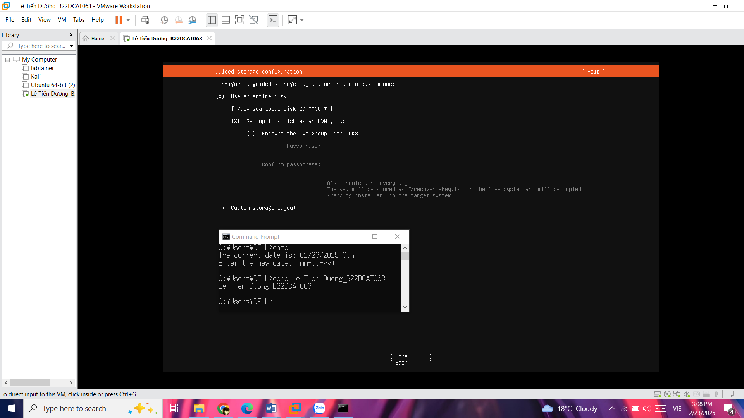

1. – Tùy chỉnh ổ đĩa cho Ubuntu Server

* Cấu hình file system cho máy ảo.

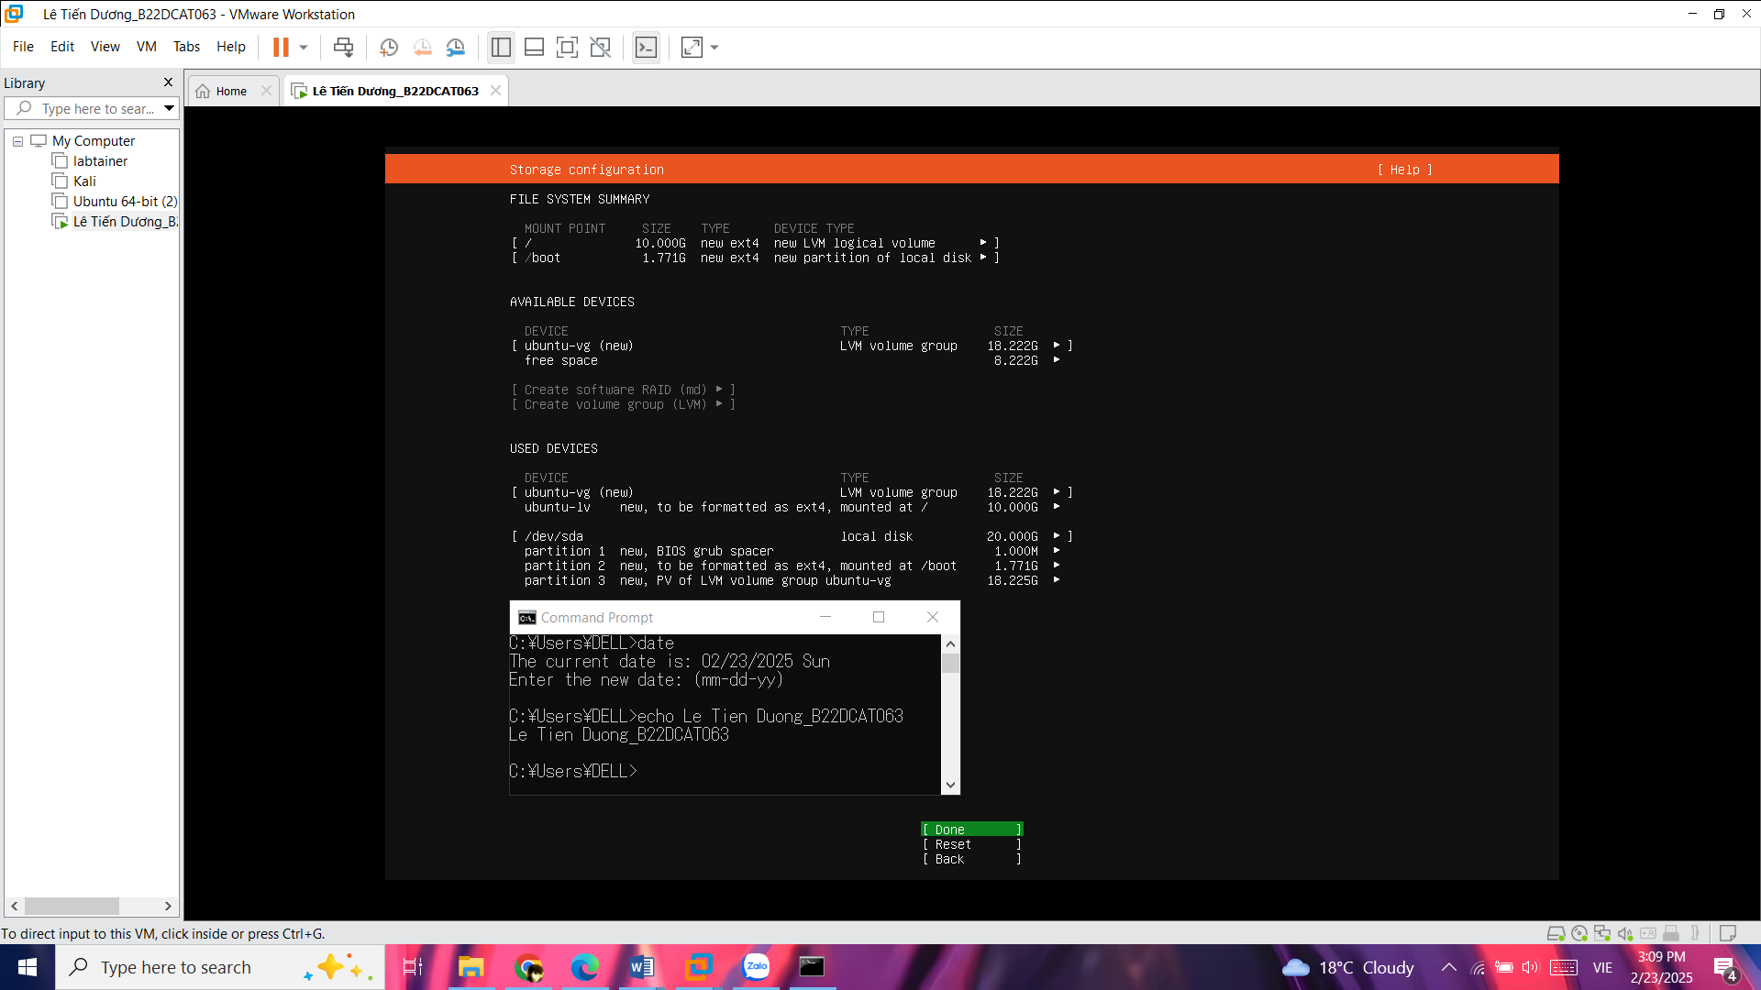

1. – Cấu hình file system

* Thiết lập các tài khoản người dùng -> Done.

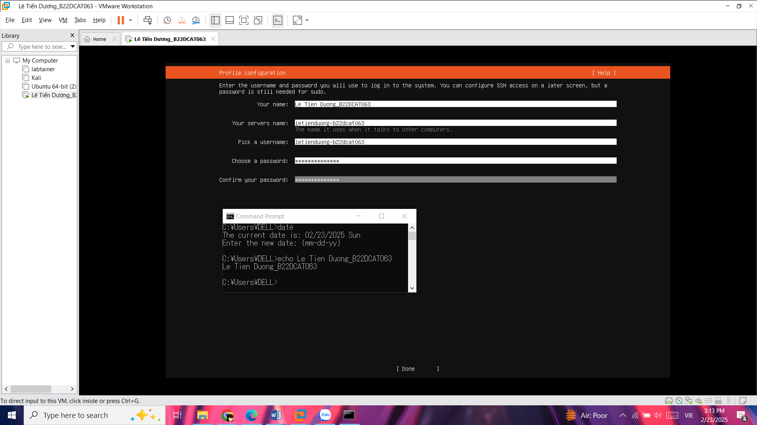

1. – Thiết lập các tài khoản người dùng

* Cài đặt OpenSSH: Tích vào Install OpenSSH server.

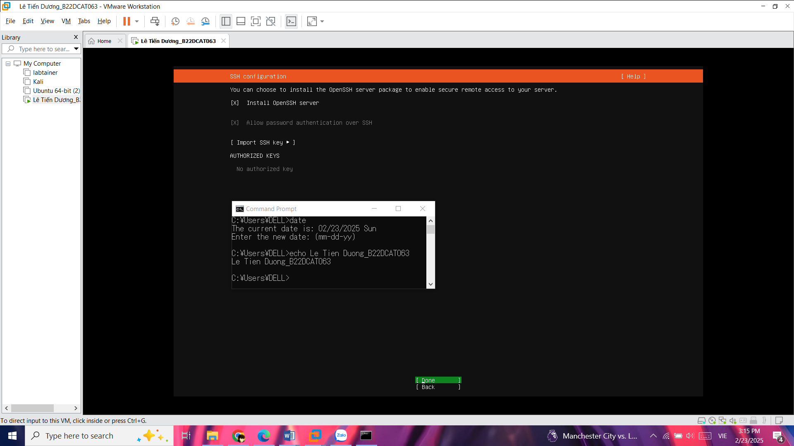

1. – Cài đặt OpenSSH

* Chờ Ubuntu Server được cài đặt.

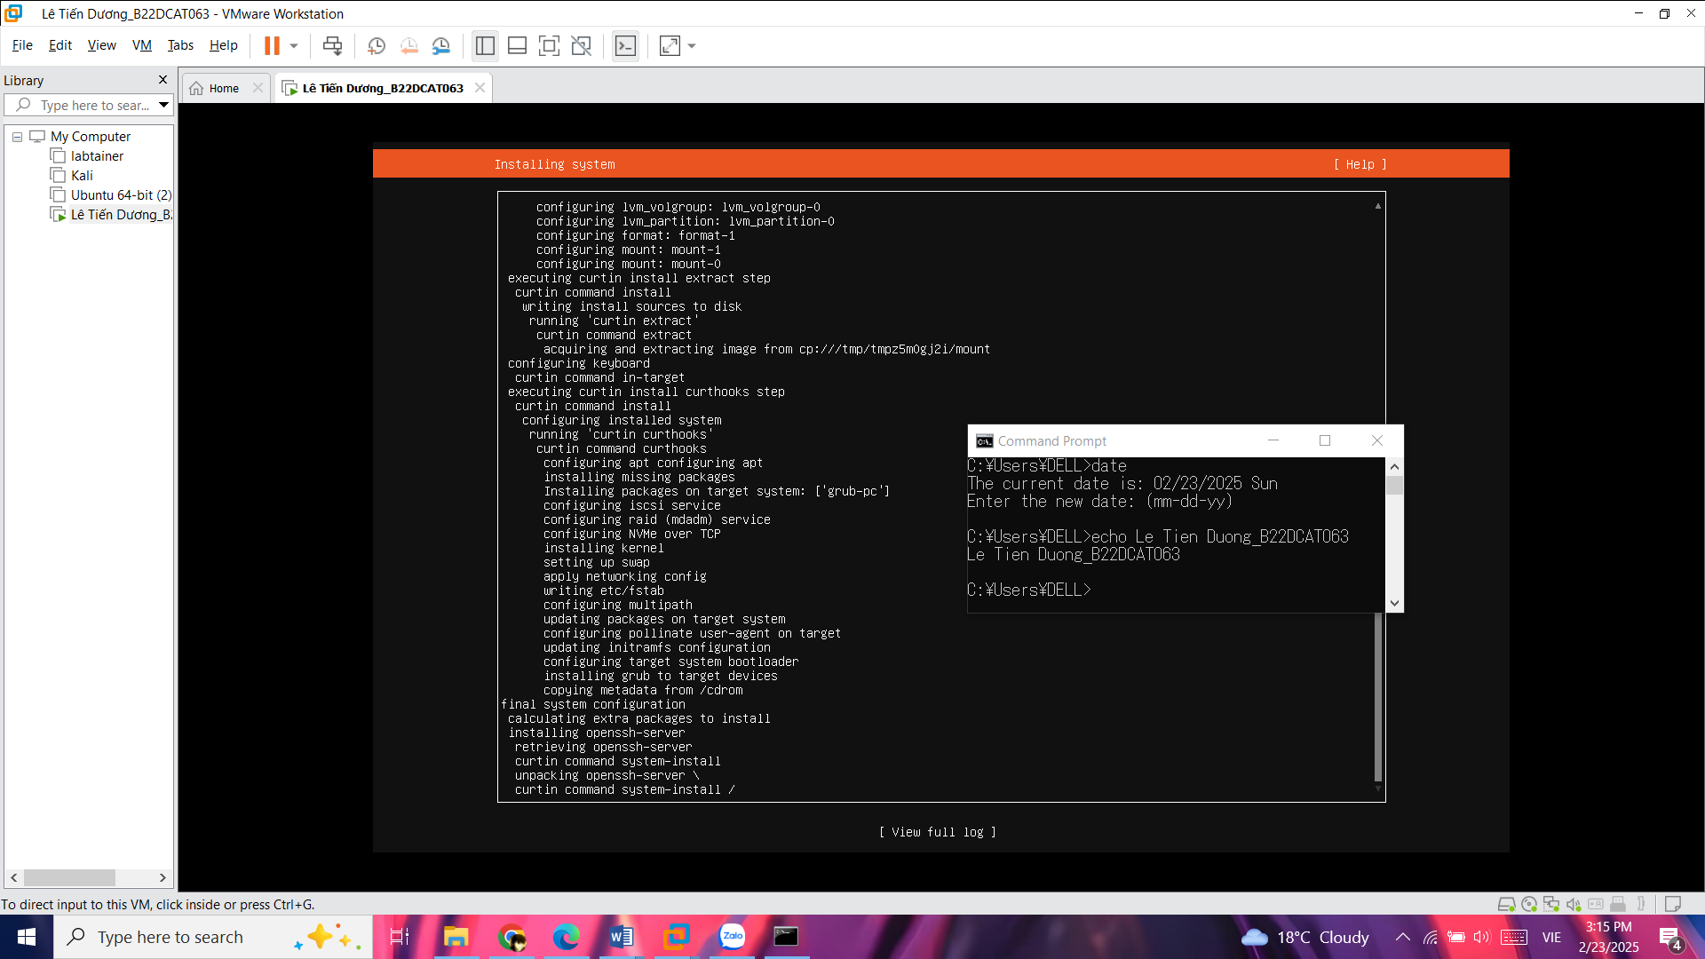

1. Ubuntu Server đang được cài đặt

* Ubuntu Server đã được cài đặt xong. Đăng nhập tài khoản vừa tạo.

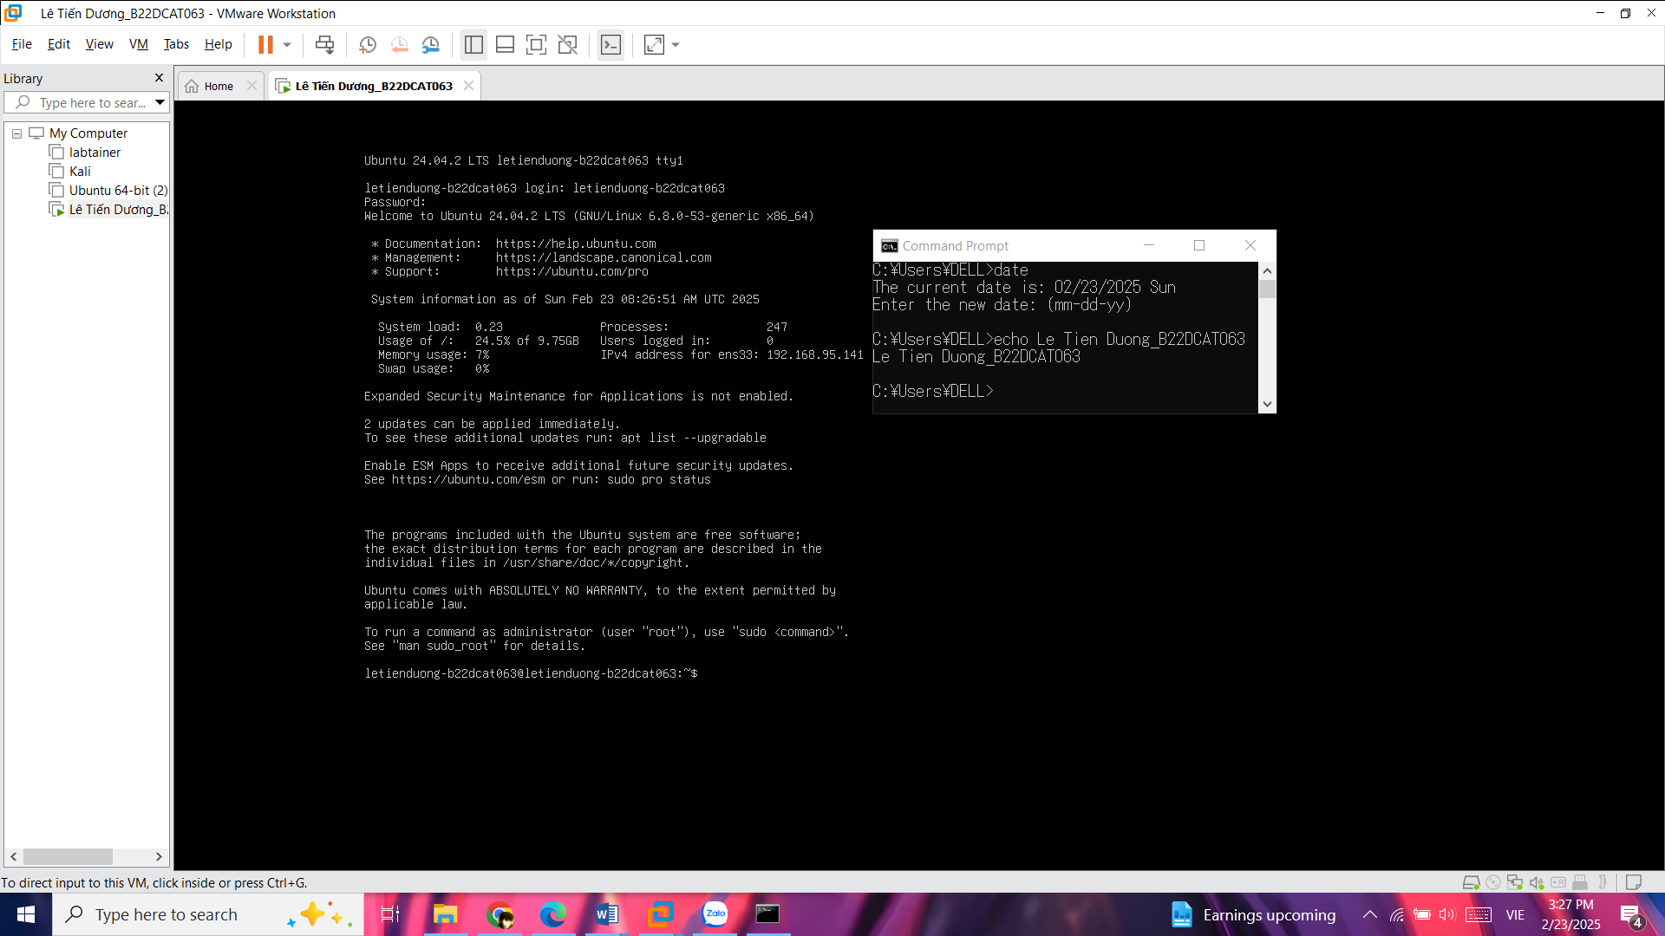

1. – Giao diện sau khi cài đặt và đăng nhập thành công
   * 1. Cài đặt dịch vụ OpenSSH

* Dịch vụ OpenSSH được cài đặt cùng Ubuntu Server ở phần trước. Để kiểm tra dùng câu lệnh:

*sudo systemctl status ssh*

Nếu ssh được cài đăt thành công sẽ hiển thị active.

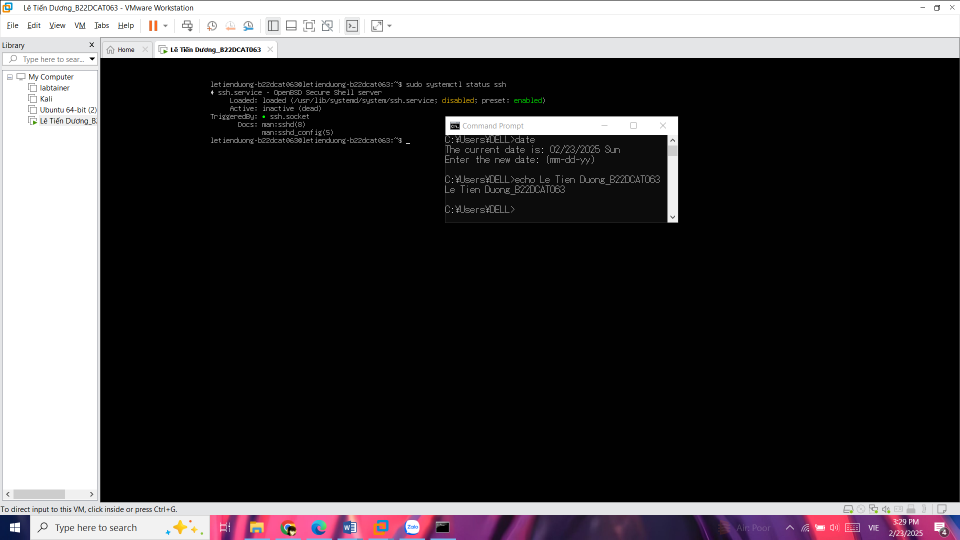

1. – Cài đặt dịch vụ OpenSSH

* Cài đặt chương trình Putty trên máy trạm Windows.

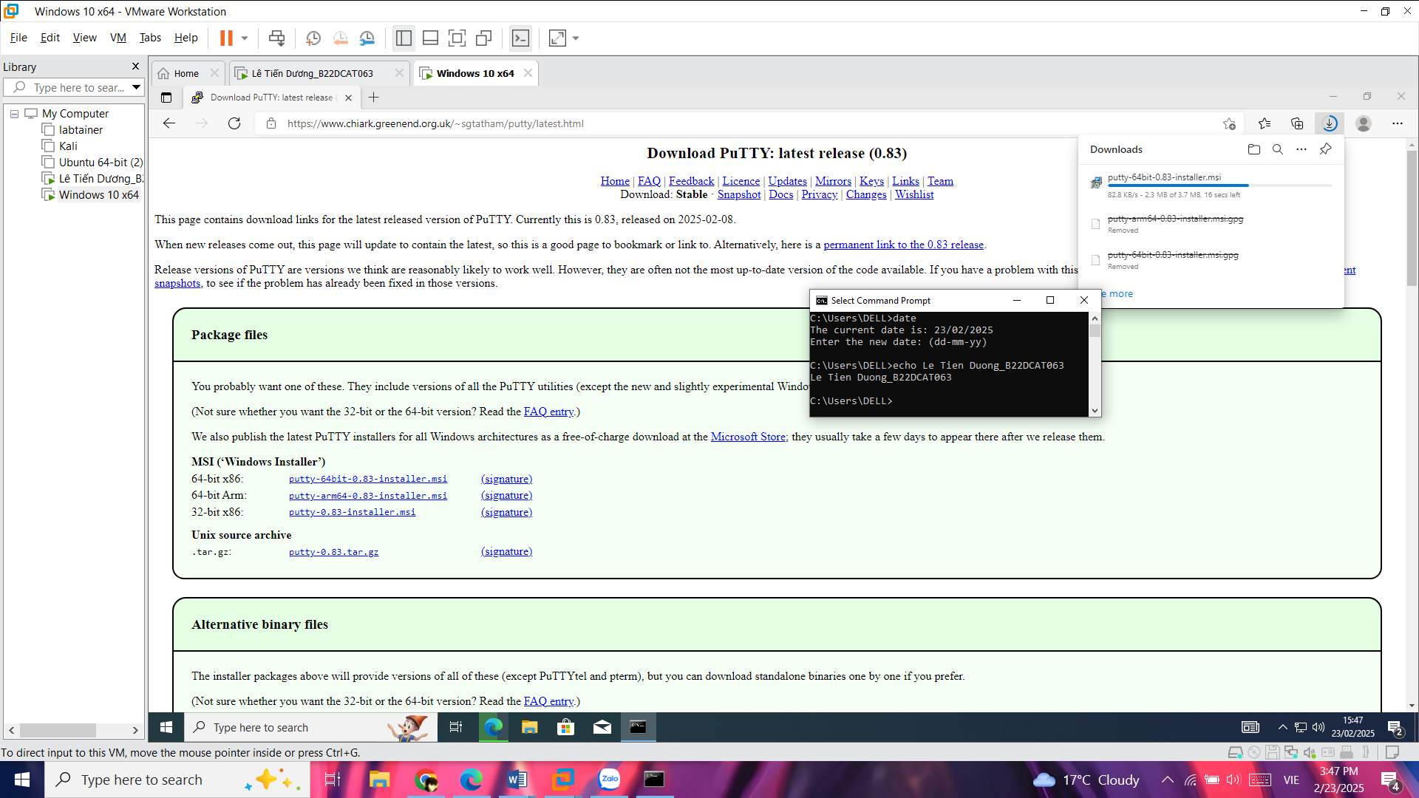

1. – Cài đặt chương trình Putty

* Dùng lệnh ifconfig trên Ubuntu Server để xem địa chỉ IP: **192.168.95.141**

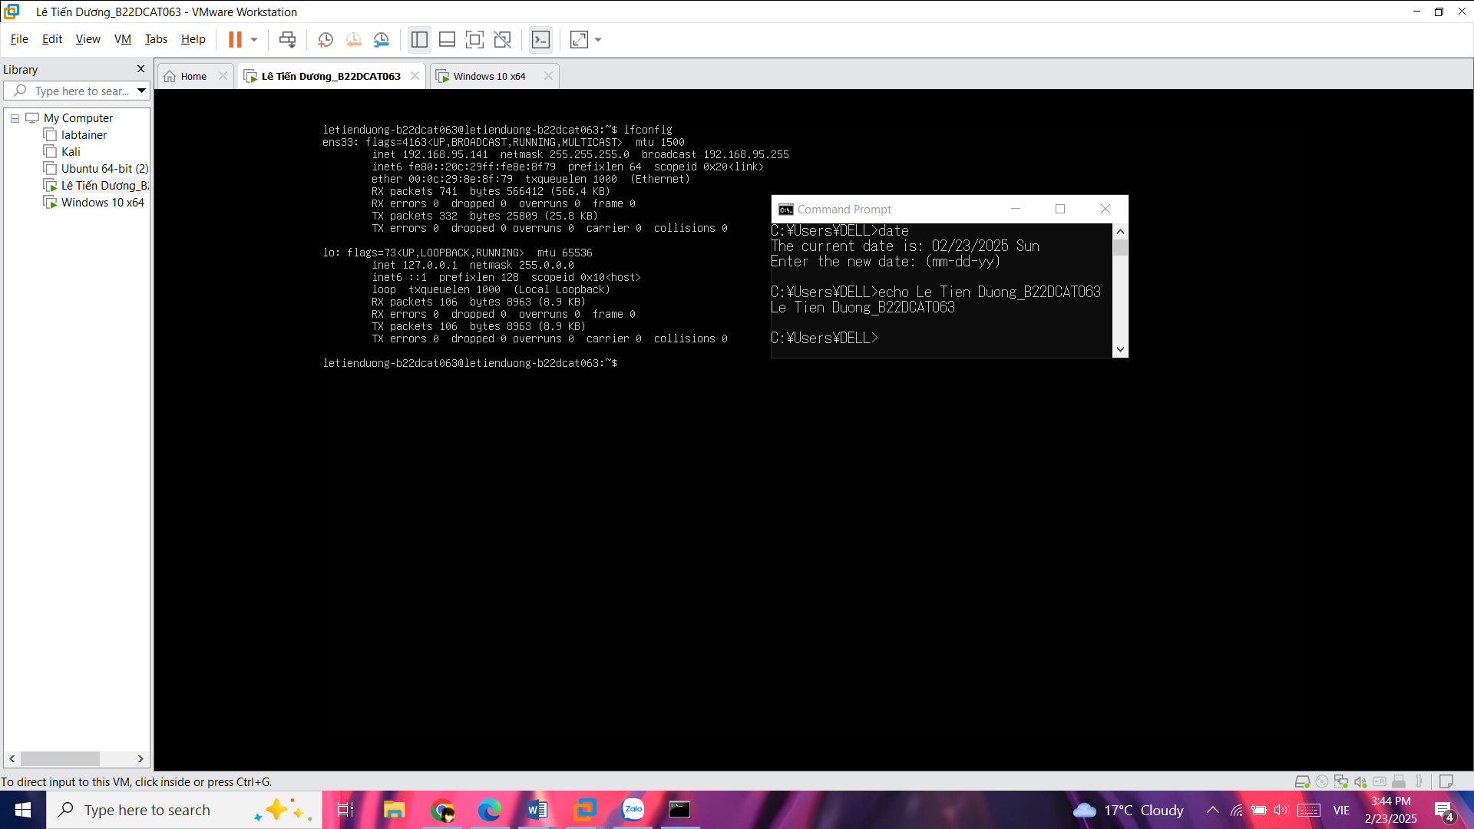

1. – Xem địa chỉ IP của máy Ubuntu Server

* Dùng Putty truy cập vào địa chỉ IP của máy server vừa kiểm tra. Nhập IP của máy chủ Ubuntu vào mục Host Name, điều chỉnh Connection Type là SSH, port 22 -> Open.

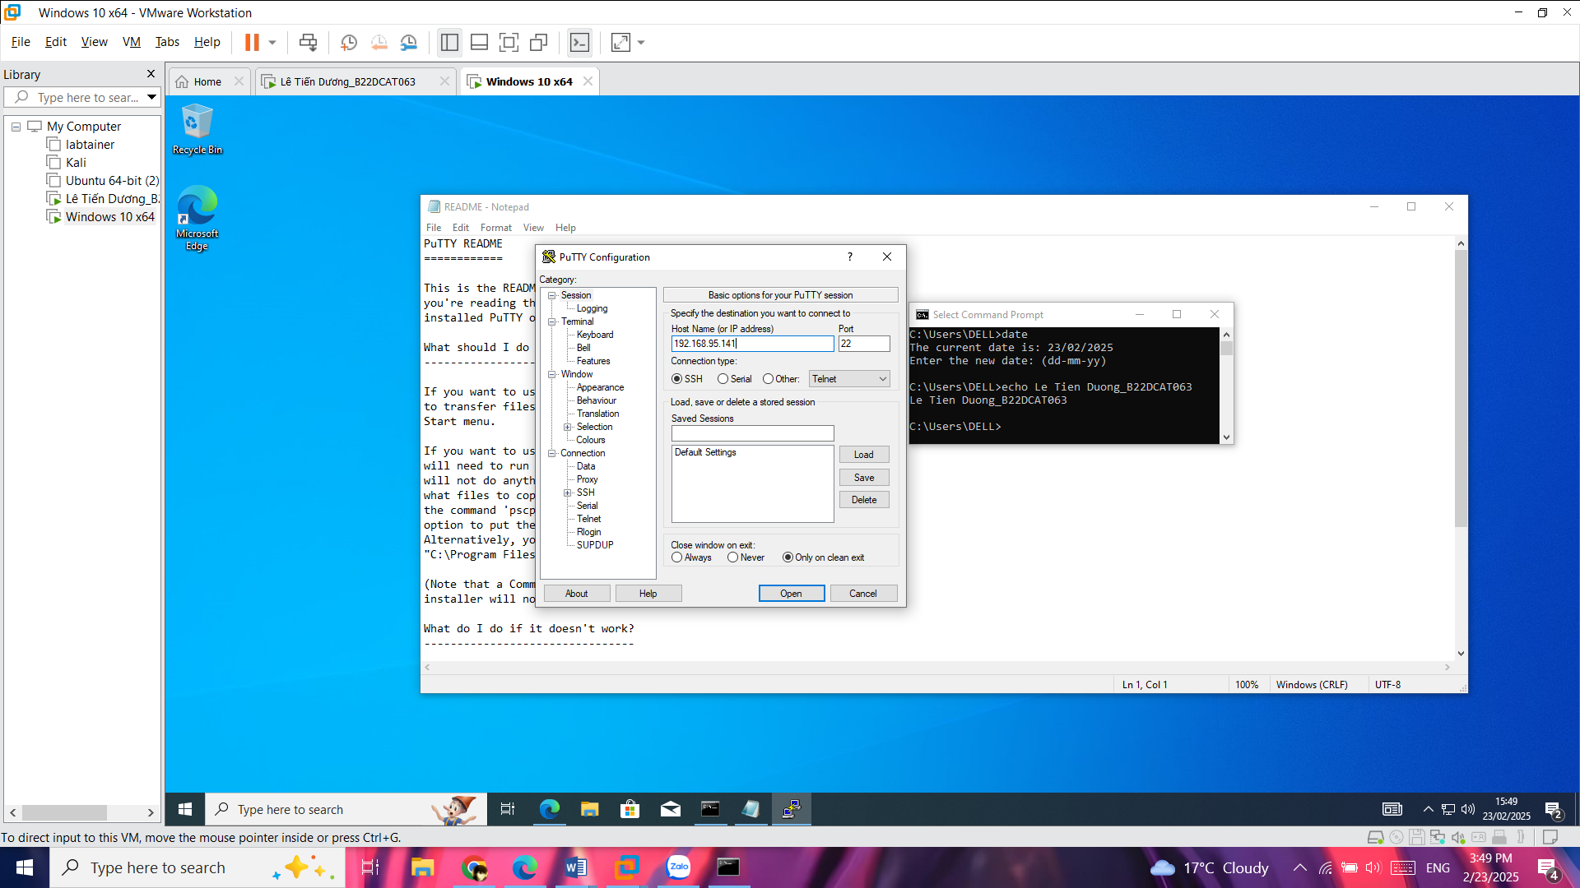

1. – Kết nối với Ubuntu Server bằng Putty

* Truy cập thành công vào Ubuntu Server, kiểm tra bằng lệnh *whoami.*

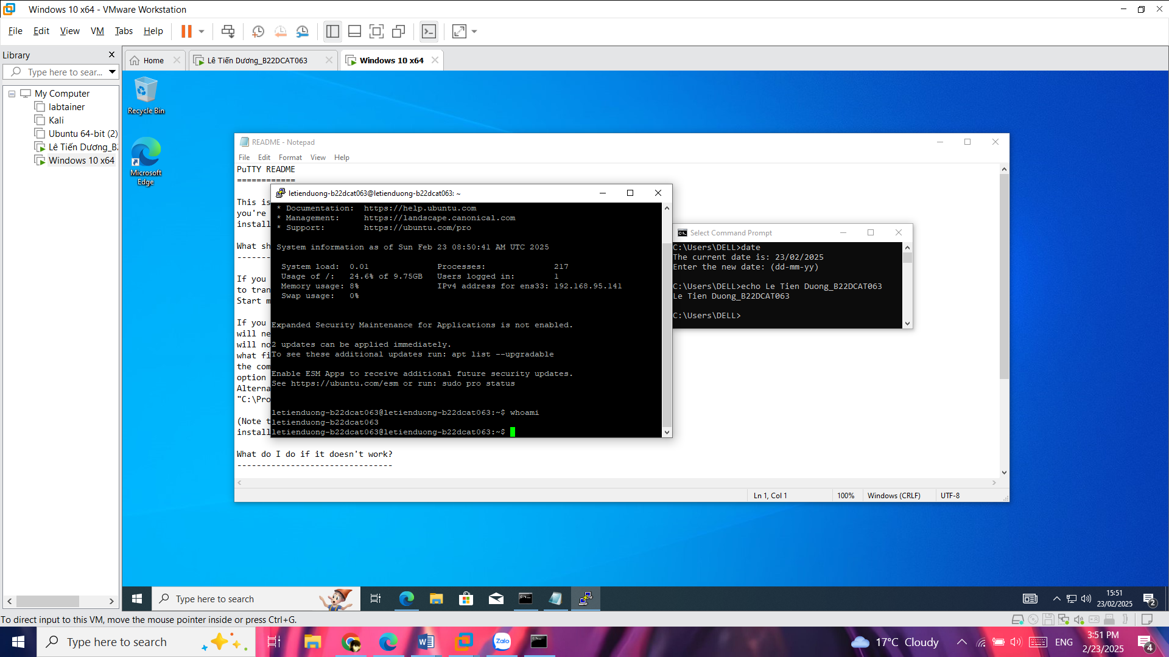

1. – Kiểm tra bằng lệnh whoami
   * 1. Cài đặt và cấu hình dịch vụ Samba

* Cài đặt dịch vụ Samba bằng câu lệnh:

*sudo apt-get install samba*

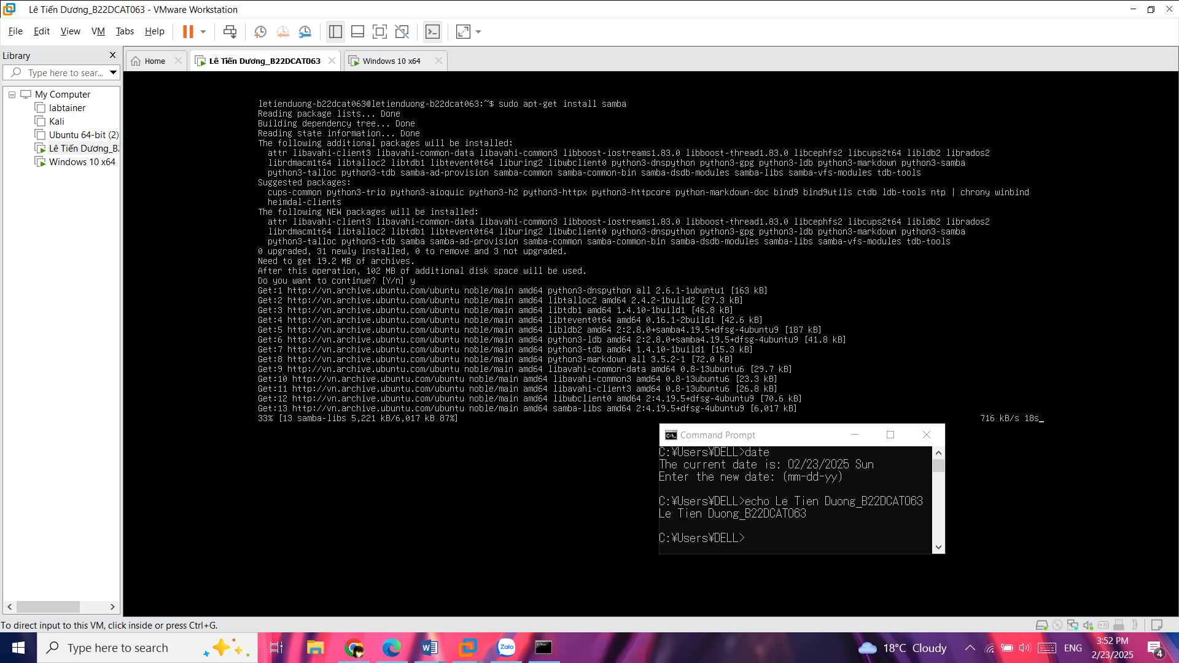

1. – Cài đặt dịch vụ Samba

* Kiểm tra lại -> Thấy hiển thị trạng thái Active chứng tỏ dịch vụ đã cài đặt thành công.

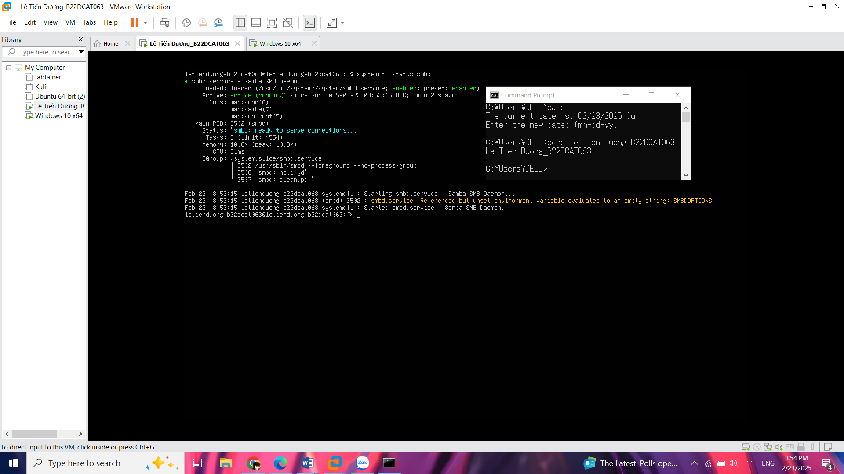

1. – Dịch vụ đã được cài đặt thành công

* Tạo tài khoản User và thư mục *sharing_samba*:

*sudo mkdir -p /home/letienduong-b22dcat063/sharing_samba*

*sudo chown letienduong-b22dcat063:letienduong-b22dcat063 /home/letienduong-b22dcat063/sharing_samba*

*sudo chmod 770 /home/letienduong-b22dcat063/sharing_samba*

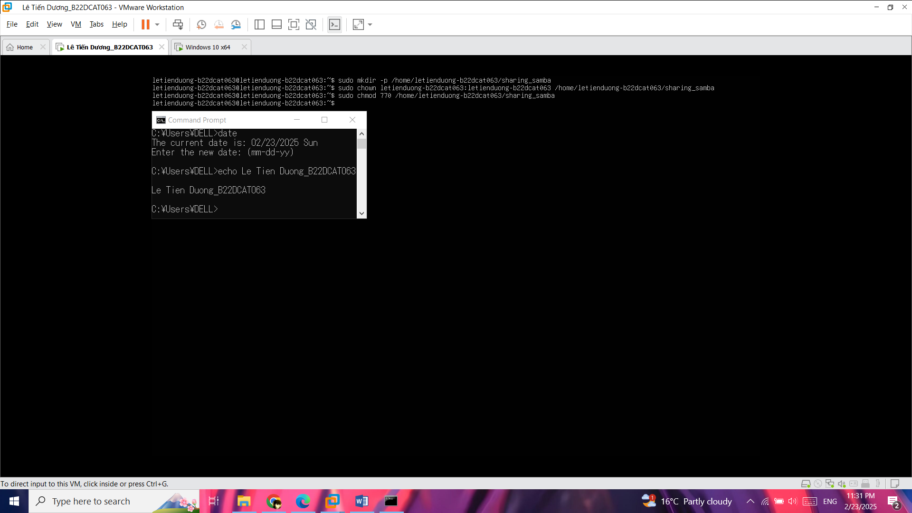

1. – Tạo tài khoản user và thư mục sharing_samba

* Thêm người dùng vào cơ sở dữ liệu samba:

*sudo smbpasswd –a letienduong-b22dcat063*

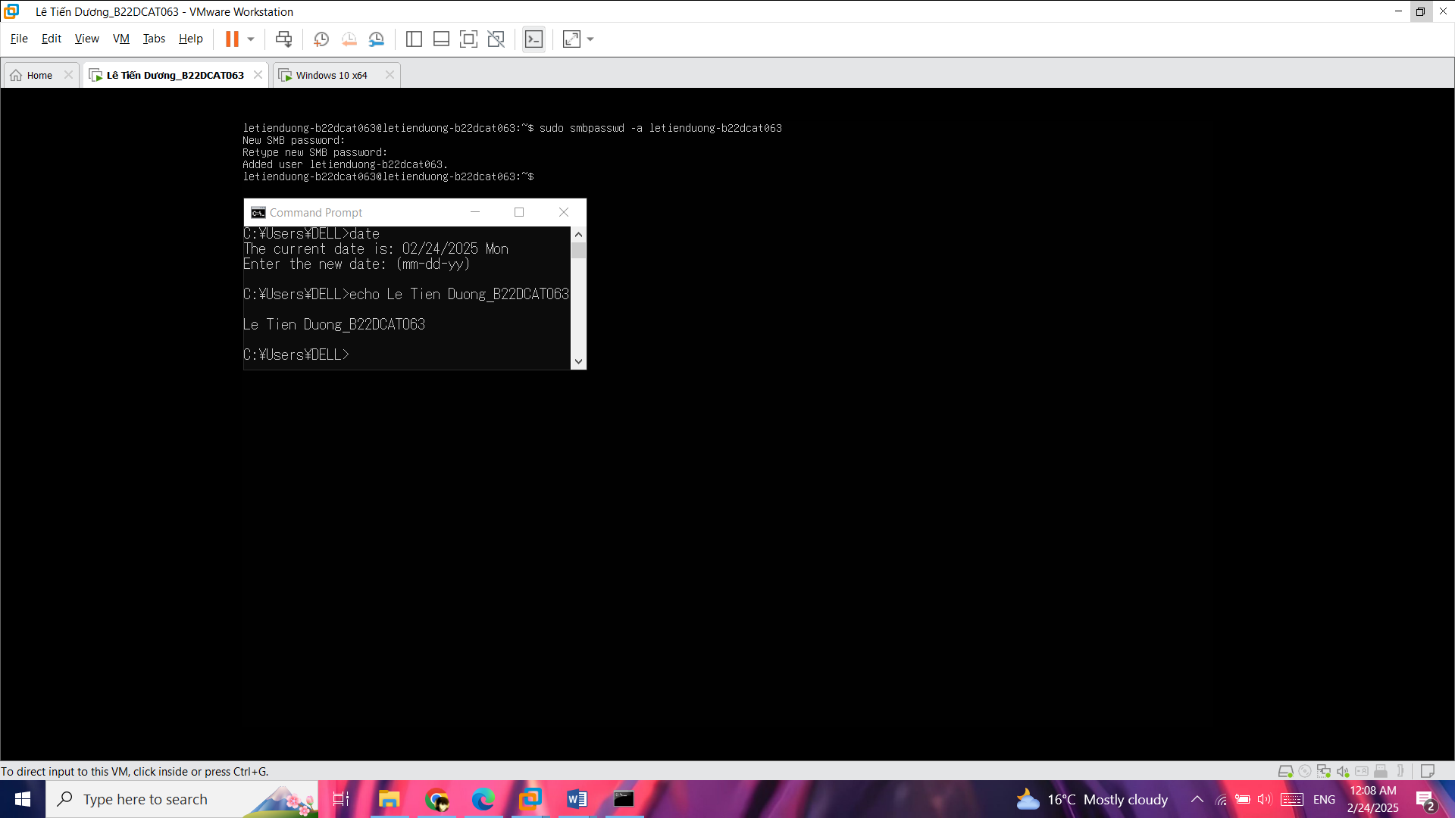

1. – Thêm người dùng vào cơ sở dữ liệu samba

* Tạo tài khoản admin theo cách tương tự.

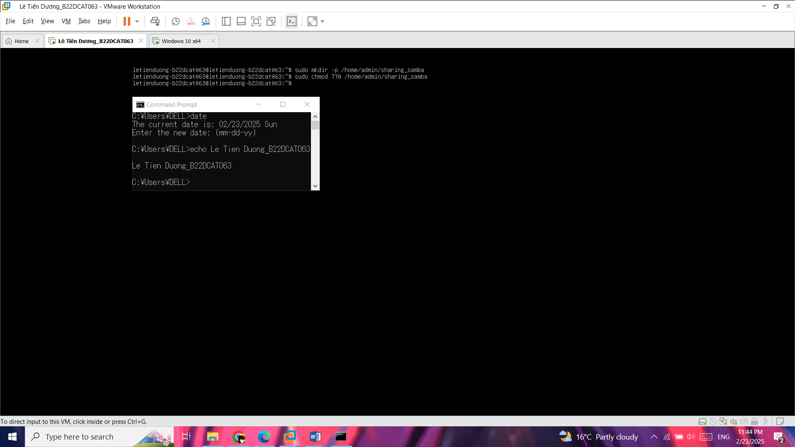

1. – Tạo tài khoản admin

* Gõ lệnh *sudo nano /etc/samba/smb.conf*. Thêm đoạn sau vào cuối file cấu hình của samba:

*[sharing_samba]*

*path = /home/letienduong-b22dcat063/sharing_samba*

*valid users = letienduong-b22dcat063*

*read only = no*

*browsable = yes*

*create mask = 0770*

*directory mask = 0770*

*[admin]*

*path = /home/admin/sharing_samba*

*valid users = admin*

*read only = no*

*browsable = yes*

*create mask = 0770*

*directory mask = 0770*

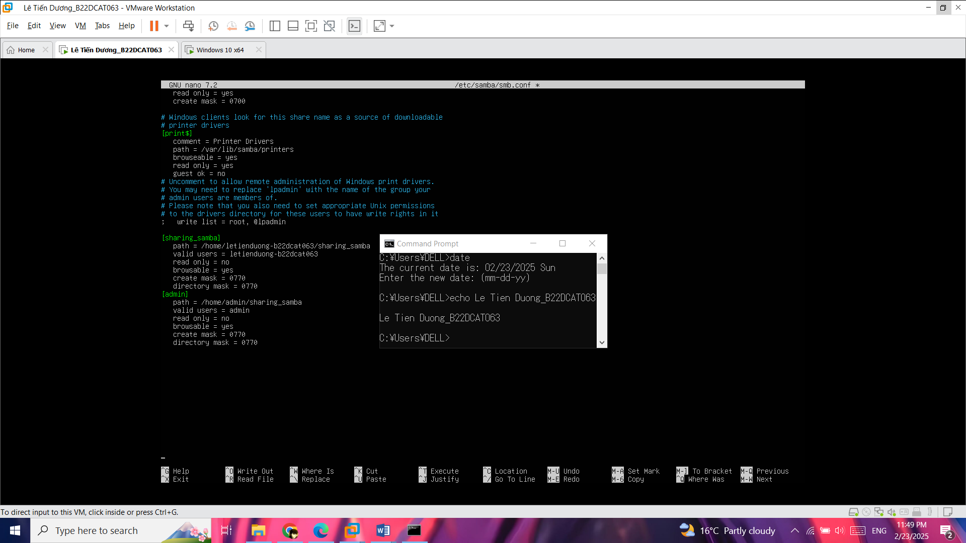

1. – Sửa file cấu hình smb.conf

* Khởi động lại dịch vụ.

*sudo systemctl restart smbd*

*sudo systemctl restart nmbd*

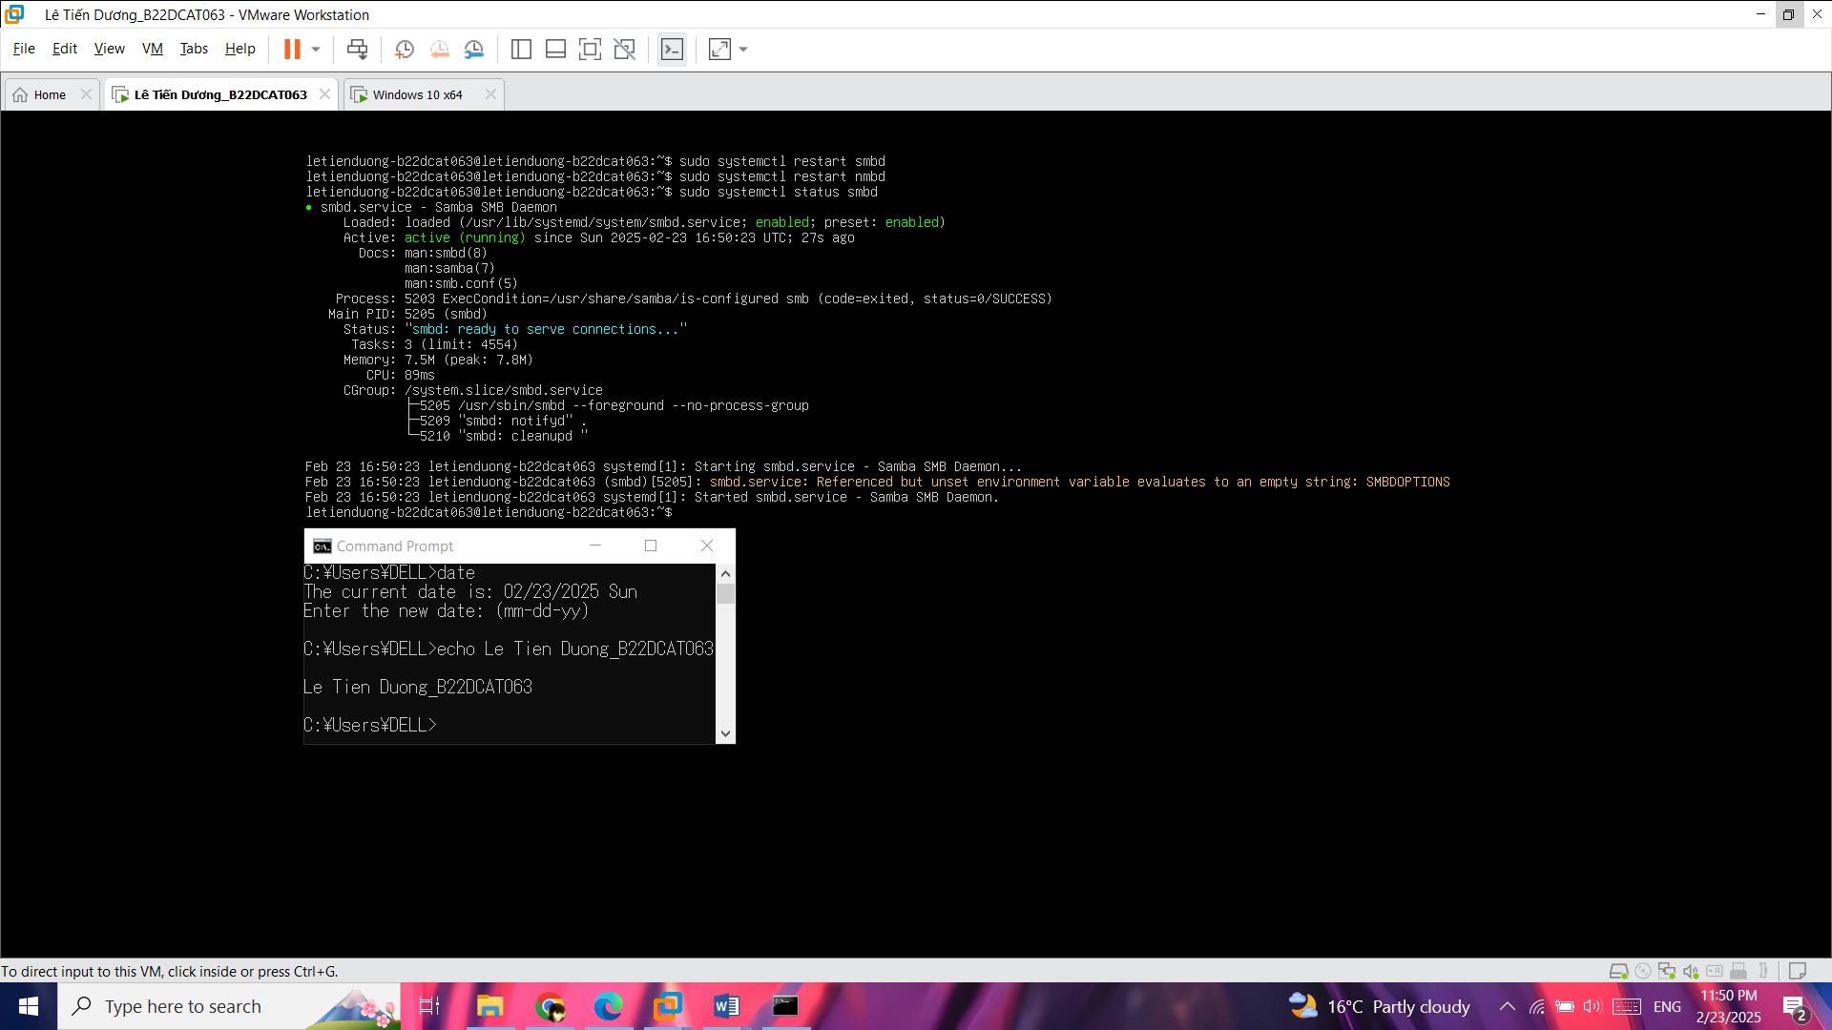

1. – Khởi động lại dịch vụ

* Chuyển sang máy Win 10 nếu gặp lỗi “You can’t access this shared folder because your organization’s security policies block unauthenticated guest access”. Thực hiện cách sau:

Mở file **Computer Configuration** -> **Administrative Templates** -> **Network** -> **Lanman Workstation** -> **Enable insecure guest** -> **Enabled**.

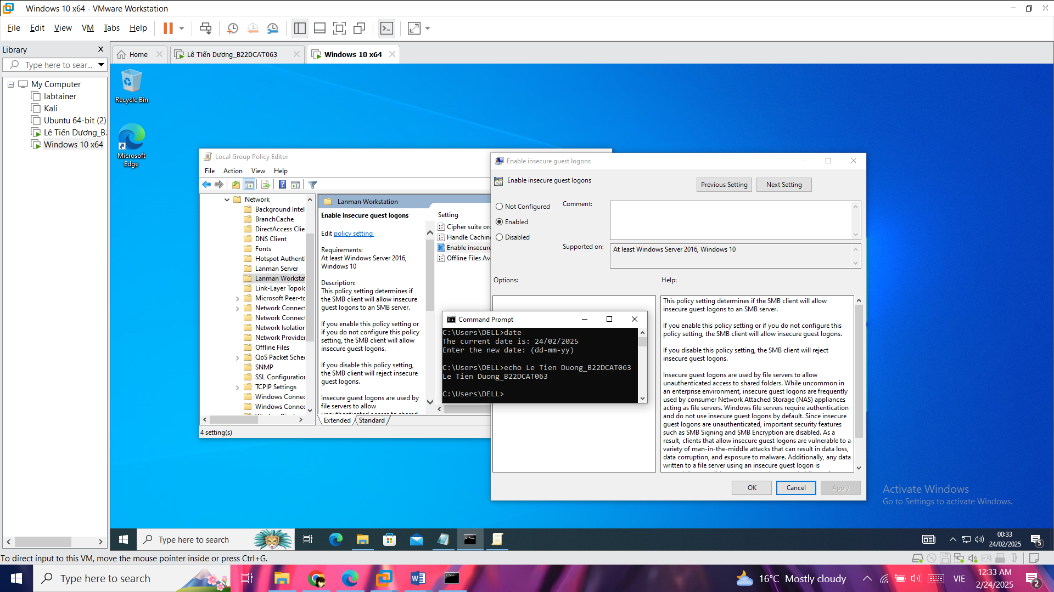

1. – Sửa lỗi kết nối bị chặn

* Quay lại máy Windows 10 nhấn Windows + R -> hiện ra hộp thoại. Nhập “\\” + địa chỉ IP của máy Ubuntu Server.

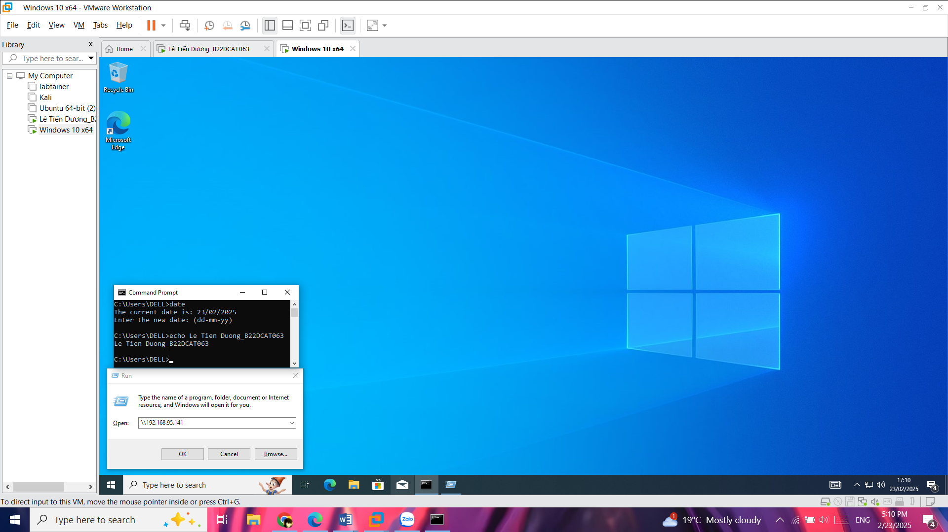

1. – Nhập địa chỉ IP của Ubuntu Server

* Truy cập tới thư mục được chia sẻ. Nhập tài khoản và mật khẩu để vào trong.

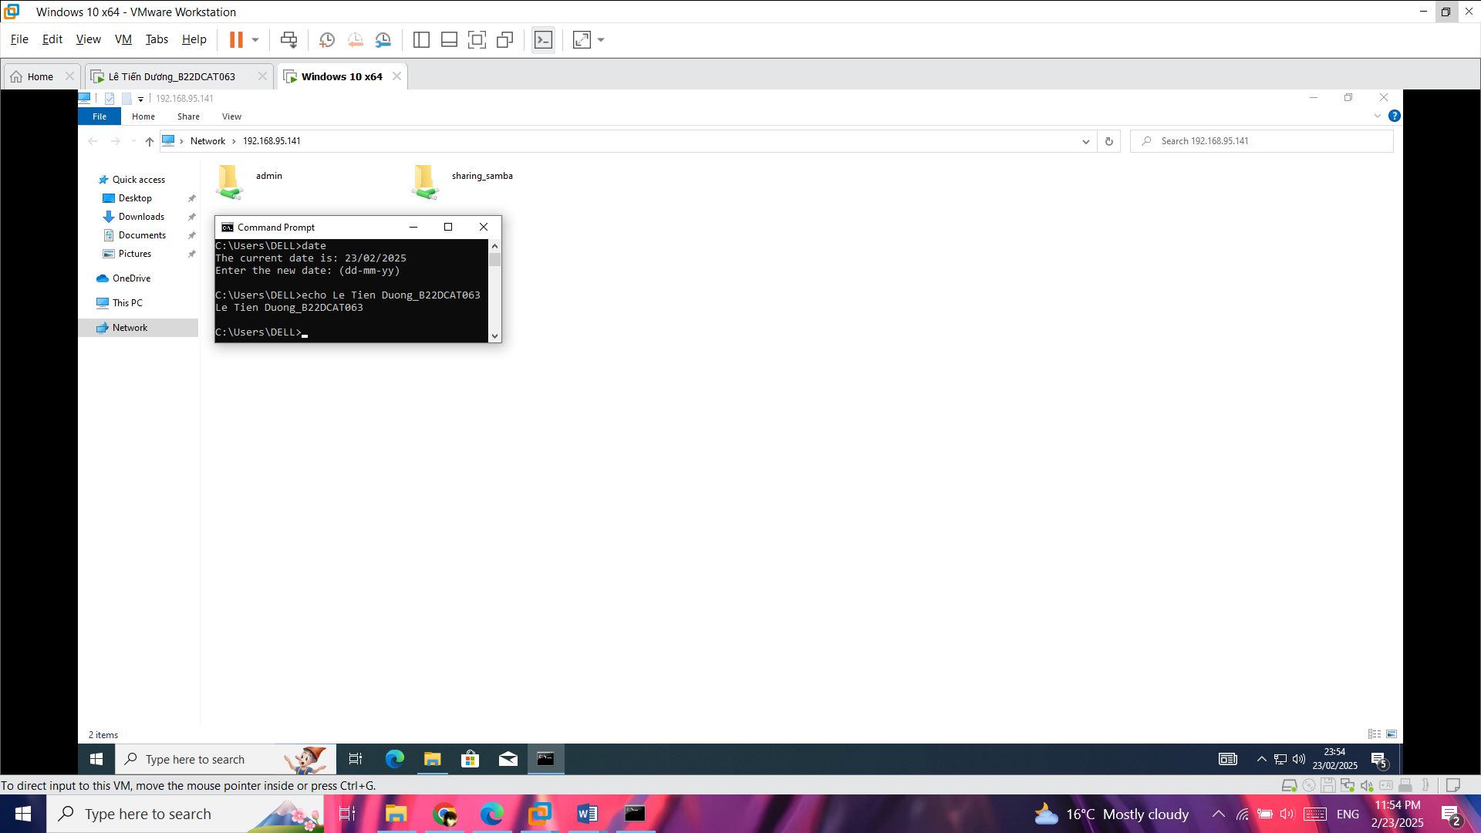

1. – Truy cập vào thư mục được chia sẻ

* Khi người dùng Windows kết nối đến máy chủ Samba với nhiều tài khoản khác nhau, hệ thống sẽ báo lỗi. Khi đó, phải ngắt kết nối cũ đến Samba và kết nối tới tài khoản mới. Thực hiện như sau:

*net use* #Xem kết nối hiện tại

*net use * /delete /y* #Ngắt kết nối đến máy chủ Samba

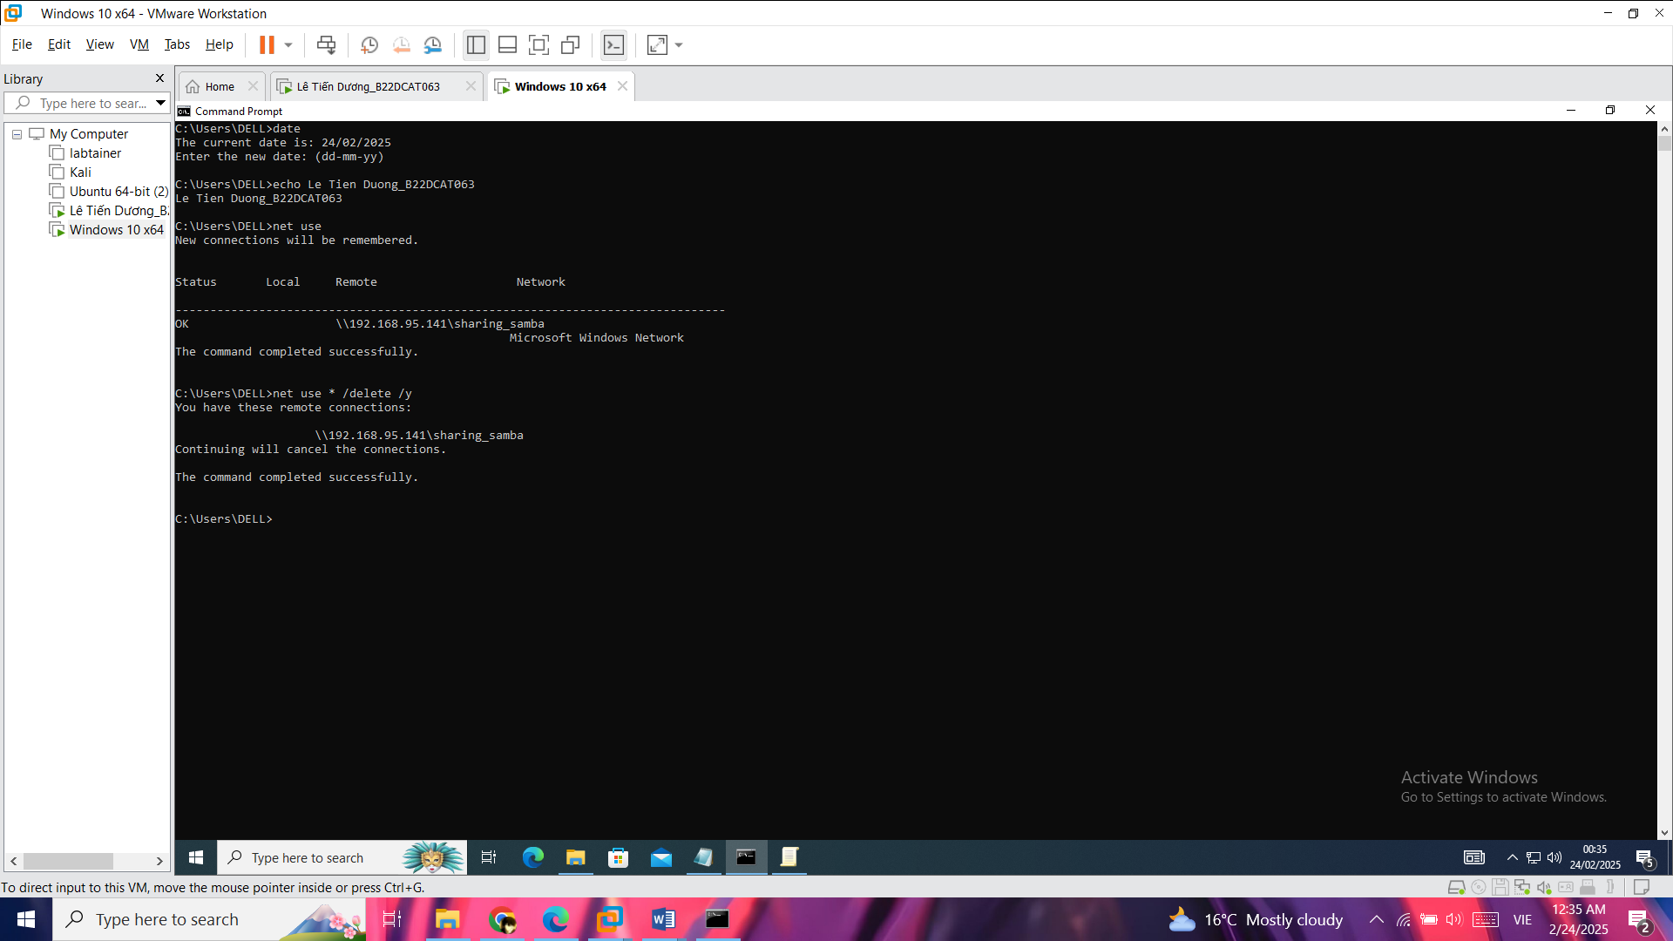

1. – Sửa lỗi kết nối nhiều tài khoản dẫn đến bị chặn

* Truy cập vào thư mục sharing_samba. Tạo file test1.txt chứa nội dung như hình:

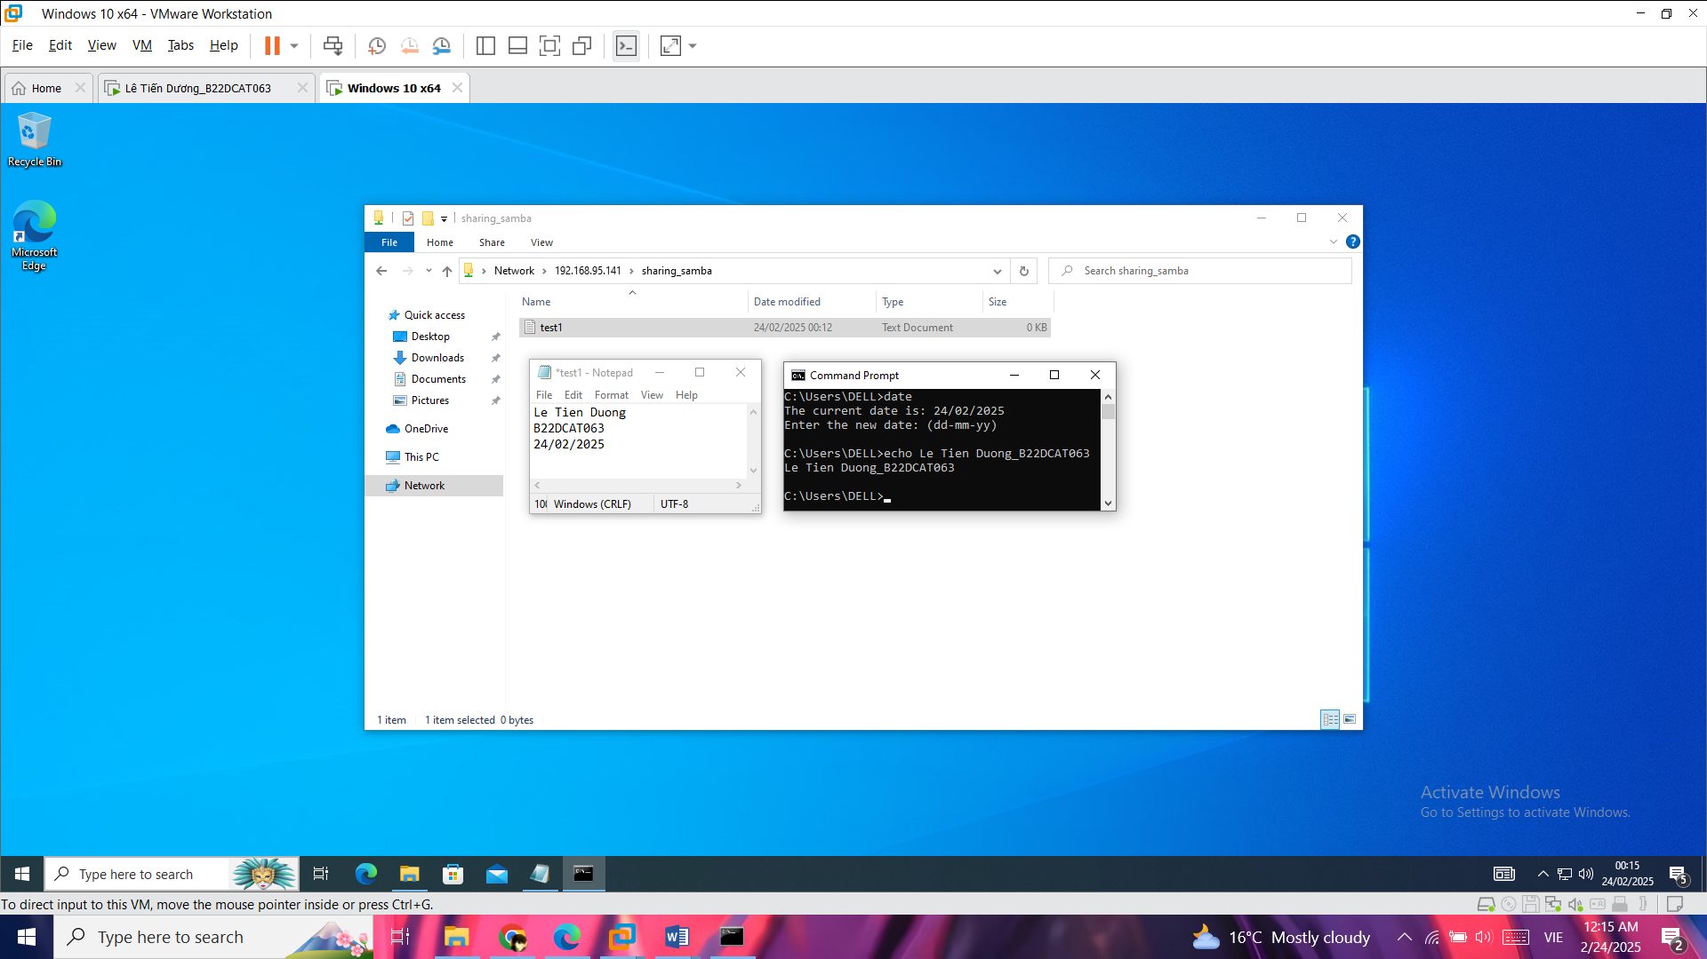

1. – Tạo file test1.txt trong thư mục sharing_samba

* Về Ubuntu Server, thực hiện mở và đọc file test1.txt.

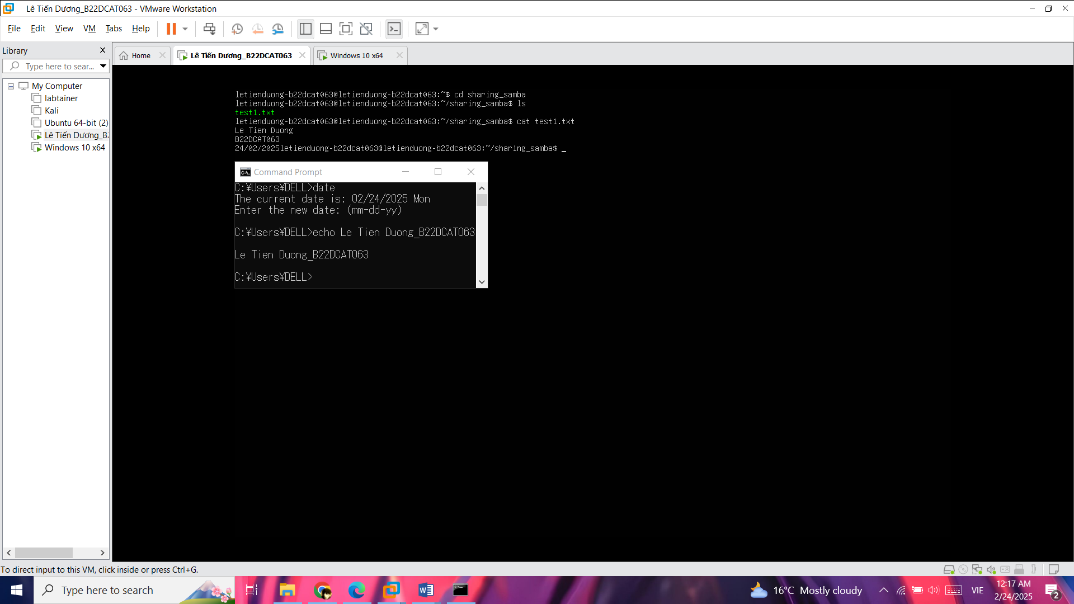

1. – Đọc file test1.txt ở máy Ubuntu Server
   * 1. Cài đặt và cấu hình dịch vụ SELinux

* Cài đặt dịch vụ SELinux

*sudo apt install selinux-basics selinux-policy-default auditd -y*

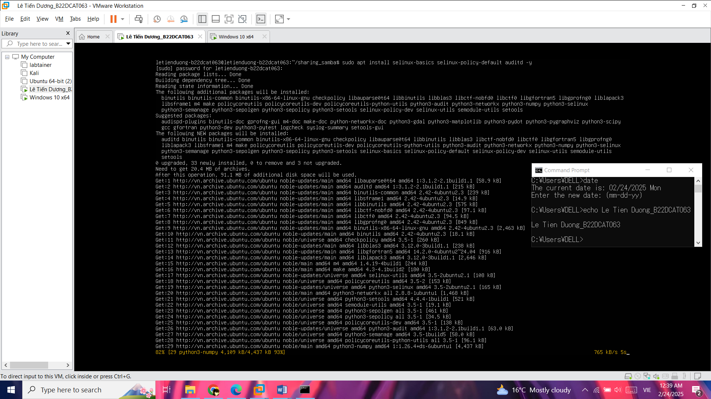

1. – Cài đặt SELinux trên Ubuntu Server

* Sau khi cài đặt, cần bật SELinux bằng câu lệnh:

*sudo selinux-activate*

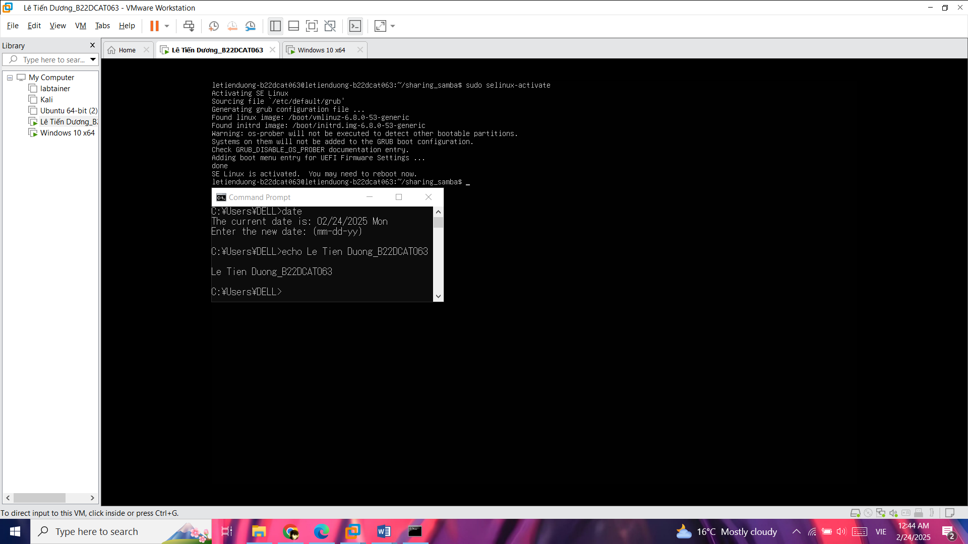

1. – Kích hoạt SELinux

* Reboot hệ thống, kiểm tra trạng thái hoạt động. Câu lệnh trả về **enabled** là cài đặt thành công.

*sudo reboot*

*sestatus*

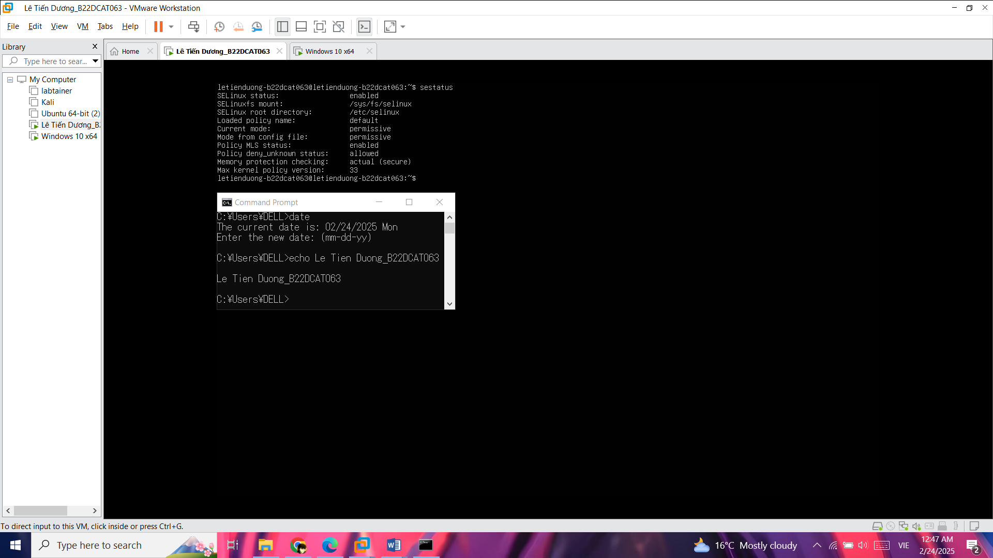

1. – Cài đặt thành công SELinux

* Cấu hình SELinux để thêm protocol TCP cổng 992 vào dịch vụ FTP
* Sử dụng lệnh sau để thêm protocol TCP cổng 992 vào dịch vụ FTP:

*sudo semanage port -a -t ftp_port_t -p tcp 992*

* Kiểm tra thành công bằng câu lệnh

*semanage port -l | grep -w ftp_port_t*

→ ftp_port_t hiển thị cổng tcp 992, tức là đã cài đặt thành công.

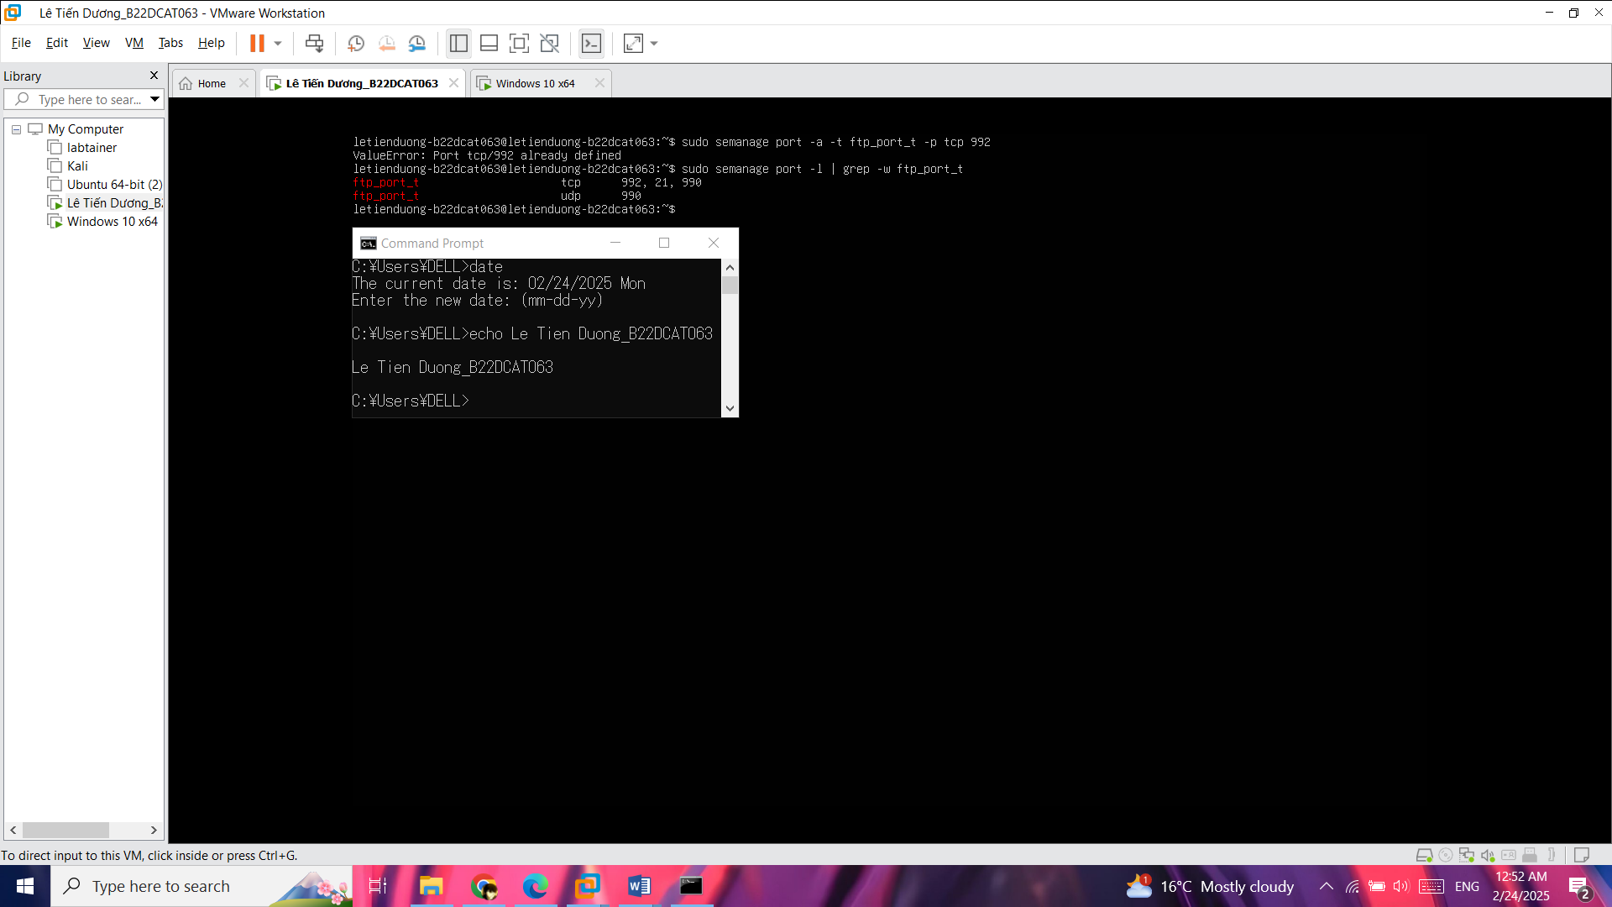

1. – Cấu hình xong SELinux

TÀI LIỆU THAM KHẢO

1. Đinh Trường Duy, Phạm Hoàng Duy, Bài giảng Hệ điều hành Windows và Linux/Unix, Học viện Công Nghệ Bưu Chính Viễn Thông, 2022.
2. Tom Carpenter, Microsoft Windows Server Operating System Essentials, Sybex, 2011.
3. Wale Soyinka, Linux Administration A Beginners Guide, McGraw-Hill Osborne Media, 2012.
4. Cài đặt và cấu hình Samba: <https://www.computersecuritystudent.com/UNIX/UBUNTU/1204/lesson15/index.html>
5. SELinux

<http://www-personal.umich.edu/~cja/SEL12/lectures/sel-01-slides.pdf>

<https://access.redhat.com/documentation/en-us/red_hat_enterprise_linux/8/html/using_selinux/index>

<https://linoxide.com/use-semanage-command-selinux-policy/>